BÁO GIẢNG LỚP 5A
TUẦN 5 - Khối 5 (Từ ngày 6/10/2025 đến ngày 10/10/2025)
THỨ | TIẾT | MÔN | TIẾT THỨ | NỘI DUNG BÀI DẠY | UDCNTT | ĐỒ DÙNG DẠY HỌC
Hai  6/10 | 1 | HĐTN | 13 | Sinh hoạt dưới cờ: Sự trưởng thành của học sinh lớp 5
Hai  6/10 | 2 | Tiếng anh
Hai  6/10 | 3 | Tiếng Việt | 29 | Đọc: Trước cổng trời | Trình chiếu | Máy tính
Hai  6/10 | 4 | Tiếng Việt | 30 | Luyện từ và câu: Từ đồng nghĩa | Trình chiếu | Máy tính
Hai  6/10 | 5 | Toán | 21 | Bài 10. Khái niệm số thập phân (Tiết 2) – Trang 35 | Máy soi | Máy tính
Hai  6/10 | 6 | Đạo đức | 5 | Tôn trọng sự khác biệt của người khác (Tiết 1) | Trình chiếu | Máy tính
Hai  6/10 | 7 | GDTC | 9 | Tiết 4: Bài tập phối hợp biến đổi đội hình |  | Còi, sân tập
Ba 7/10 | 1 | Tiếng Việt | 31 | Viết: Tìm hiểu cách viết bài văn tả phong cảnh | Trình chiếu | Máy tính
Ba 7/10 | 2 | Toán | 22 | Bài 10. Khái niệm số thập phân (Tiết 3) – Trang 36 | Máy soi | Máy tính, máy soi
Ba 7/10 | 3 | Tiếng anh
Ba 7/10 | 4 | Khoa học | 9 | Đặc điểm của chất ở trạng thái rắn, lỏng, khí. Sự biến đổi trạng thái của chất (Tiết 2) – Trang 19 | Trình chiếu | Máy tính
Ba 7/10 | 5 | HĐTN | 14 | Hoạt động giáo dục theo chủ đề: Thể hiện cảm xúc phù hợp
Ba 7/10 | 6 | TV (BS) | 5 | Luyện tâp | Trình chiếu | Máy tính
Ba 7/10 | 7 | Âm nhạc
Tư  8/10 | 1 | Tiếng anh
Tư  8/10 | 2 | Toán | 23 | Bài 11. So sánh các số thập phân (Tiết 1) – Trang 38 | Máy soi | Máy tính, máy soi
Tư  8/10 | 3 | Tiếng Việt | 32 | Đọc: Kì diệu rừng xanh | Trình chiếu | Máy tính
Tư  8/10 | 4 | Tiếng Việt | 33 | Đọc: Kì diệu rừng xanh | Trình chiếu | Máy tính
Tư  8/10 | 5 | Công nghệ
Tư  8/10 | 6 | LS&ĐL
Tư  8/10 | 7 | GDTC | 10 | Tiết 5. Bài tập phối hợp biến đổi đội hình |  | Còi, sân tập
Năm  9/10 | 1 | Tin học
Năm  9/10 | 2 | Tiếng Việt | 34 | Viết: Tìm hiểu cách viết bài văn tả phong cảnh (tiếp theo) | Trình chiếu | Máy tính
Năm  9/10 | 3 | Toán | 24 | Bài 11. So sánh các số thập phân (Tiết 2) – Trang 40 | Soi bài | Máy tính, máy soi
Năm  9/10 | 4 | Khoa học | 10 | Sự biến đổi hoá học của chất (tiết 1) – Trang 21 | Trình chiếu | Máy tính, tivi
Năm  9/10 | 5 | LS&ĐL
Năm  9/10 | 6 | Toán (BS) | 5 | Luyện tập |  | PBT
Năm  9/10 | 7 | Tiếng Anh
Sáu  10/10 | 1 | Mĩ thuật
Sáu  10/10 | 2 | Toán | 25 | Bài 12. Viết số đo đại lượng dưới dạng số thập phân (Tiết 1) – Trang 42 | Soi bài | Máy tính, máy soi
Sáu  10/10 | 3 | Tiếng Việt | 35 | Đọc mở rộng
Sáu  10/10 | 4 | HĐTN | 15 | Sinh hoạt lớp: Khả năng kiểm soát cảm xúc
Sáu  10/10 | 5
Sáu  10/10 | 6
Sáu  10/10 | 7

TUẦN 5
Thứ Hai ngày 6 tháng 10 năm 2025
Sáng
Tiết 1: Hoạt động trải nghiệm
SHDC: SỰ TRƯỞNG THÀNH CỦA HỌC SINH LỚP 5
I.YÊU CẦU CẦN ĐẠT:
1. Yêu cầu cần đạt về kiến thức
+ Học sinh tham gia chào chờ theo nghi thức trang trọng, nghiêm túc, thể hiện lòng yêu nước, niềm tự hào dân tộc và sự biết ơn đối với các thế hệ cha ông đã hi sinh xương máu để đổi lấy độc lập, tự do cho Tổ quốc.
+ Thể hiện thái độ vui vẻ, tích cực, hào hứng khi tham gia.
+ Biết chia sẻ cảm xúc của mình về khoảnh khắc đáng nhớ trong những năm học tại trường.
- Năng lực tự chủ, tự học: tham gia lễ chào cờ đầu tuần nghiêm trang, tích cực.
- Năng lực giải quyết vấn đề và sáng tạo: Biết thể hiện cảm xúc của mình về vấn đề nào đó.
- Năng lực giao tiếp và hợp tác: Biết chia sẻ với bạn về hiểu biết của mình về sự trưởng thành của học sinh lớp 5 dưới mái trường Tiểu học.
2. Yêu cầu cần đạt về năng lực, phẩm chất
- Phẩm chất nhân ái: Tôn trọng, yêu quý và cảm thông về những chia sẻ của bạn.
- Phẩm chất chăm chỉ: Có tinh thần chăm chỉ rèn luyện, tích cực tiếp thu kiến thức.
- Phẩm chất trách nhiệm: Có ý thức nghiêm túc trong lễ chào cờ, nhắc nhở bạn nêu cao tinh thần trách nhiệm của bản thân để tham gia lễ chào cờ.
II. ĐỒ DÙNG, PHƯƠNG TIỆN DẠY HỌC
1. Giáo viên:
- Kế hoạch bài dạy, bài giảng Power point.
- SGK và các thiết bị, học liệu phục vụ cho tiết dạy.
2. Học sinh:
- SGK, vở ghi chép, vật liệu phục vụ cho việc học tập

III. HOẠT ĐỘNG DẠY HỌC
TRƯỚC HOẠT ĐỘNG | TRONG HOẠT ĐỘNG | SAU HOẠT ĐỘNG
- GV và TPT Đội:  + Lựa chọn nội dung, chủ đề sinh hoạt dưới cờ.  + Thiết kế kịch bản, sân khấu.  + Chuẩn bị trang phục, đạo cụ và các thiết bị âm thanh, … liên quan đến chủ đề sinh hoạt.  + Luyện tập kịch bản.  + Phân công nhiệm vụ cụ thể cho các thành viên. | - Tổ chức chào cờ ngheo nghi thức.  - Sinh hoạt dưới cờ:  + Đánh giá sơ kết tuần, nêu ưu điểm, khuyết điểm trong tuần.  + Triển khai kế hoạch mới trong tuần.  + Triển khai sinh hoạt theo chủ đề “Em lớn lên mỗi ngày”  + HS chia sẻ khoảnh khoắc đáng nhớ trong những năm học tại trường.  + Chia sẻ cảm xúc về những ngày học tập và tham gia các phong trào ở trường. | - HS tham gia sinh hoạt đầu giờ tại lớp học.  - GVCN khơi gợi những kỉ niệm trong thời gian HS hoạ tại trường.  - HS chia sẻ những khoảnh khắc đáng nhớ trong bốn năm học qua.  - HS biết thể hiện cảm xúc về những kỉ niệm khó quên.
_________________________________________
Tiết 3: Tiếng Việt
Đọc: TRƯỚC CỔNG TRỜI
I. YÊU CẦU CẦN ĐẠT
1. Năng lực đặc thù:
– Đọc thành tiếng: Đọc đúng và diễn cảm bài thơ Trước cổng trời, biết nhấn giọng vào
những từ ngữ cần thiết để thể hiện cảm xúc ngỡ ngàng trước vẻ đẹp hoang sơ, kì thú, thơ mộng, hữu tình của cảnh vật thiên nhiên miền núi cao.
– Đọc hiểu: Nhận biết được hình ảnh thơ, thời gian và không gian được thể hiện trong bài thơ. Nhận biết được cảnh vật thiên nhiên vùng núi cao mang vẻ đẹp hoang sơ, khoáng đạt, trong lành, thơ mộng,... qua lời thơ giàu hình ảnh, gợi âm thanh, sắc màu,... Trong không gian ấy, hình ảnh con người hiện lên chan hoà với thiên nhiên và đầy sức sống
- Phát triển năng lực ngôn ngữ.
2. Năng lực chung.
- Năng lực tự chủ, tự học: Tích cực tập đọc, cố gắng luyện đọc đúng, luyện đọc diễn cảm tốt.
- Năng lực giải quyết vấn đề và sáng tạo: Nâng cao kĩ năng tìm hiểu ý nghĩa nội dung bài đọc và vận dụng vào thực tiễn.
- Năng lực giao tiếp và hợp tác: Phát triển năng lực giao tiếp trong trả lời các câu hỏi và hoạt động nhóm.
3. Phẩm chất.
- Phẩm chất nhân ái: Thông qua bài cảm nhận được vẻ đẹp của thiên nhiên được thể hiện trong văn bản và trong đời sống. Biết biểu lộ tình yêu thiên nhiên và có ý thức bảo vệ vẻ đẹp của thiên nhiên
- Phẩm chất chăm chỉ: Có ý thức tự giác tập đọc, trả lời các câu hỏi.
- Phẩm chất trách nhiệm: Biết giữ trật tự, lắng nghe và học tập nghiêm túc.
II. ĐỒ DÙNG DẠY HỌC.
- Kế hoạch bài dạy, bài giảng Power point.
- SGK và các thiết bị, học liệu phục vụ cho tiết dạy
III. HOẠT ĐỘNG DẠY HỌC.
Hoạt động của giáo viên | Hoạt động của học sinh
1. Khởi động:
- Mục tiêu:
+ Tạo không khí vui vẻ, khấn khởi trước giờ học.
+ Kiểm tra kiến thức đã học của học sinh ở bài trước.
- Cách tiến hành:
- Giới thiệu chủ điểm mới. (Ví dụ: Chủ điểm Thế giới tuổi thơ khép lại bằng câu chuyện khoa học viễn tưởng Hành tinh kì lạ đầy thú  vị. Chủ điểm thứ hai có tên Thiên nhiên kì thú, bức tranh minh hoạ chủ điểm đã hứa hẹn mang đến cho các em những hiểu biết mới lạ, thú vị về thế giới tự nhiên ở quanh ta hoặc ở rất xa chúng ta  - GV tổ chức trò chơi “Trồng hoa trang trí lớp”  + Câu 1: Đọc lại bài Hành tinh kì lạ, tìm chi tiết cho biết lí do con tàu phải hạ cánh xuống hành tinh gần nhất.  + Câu 2: Nêu lại nội dung bài “Hành tinh kì lạ”  + Câu 3: Theo em, vì sao cảnh vật trong bức tranh dưới đây được gọi là “cổng trời”?  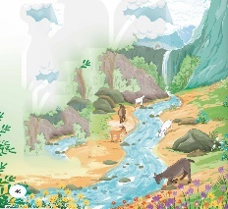  - GV dẫn dắt và giới thiệu bài đọc:  Bức tranh minh hoạ đã giúp các em cảm nhận phần nào về cảnh sắc thiên nhiên được nói đến trong bài thơ. Chúng ta sẽ đọc bài thơ để cảm nhận rõ hơn sự kì thú của thiên nhiên mà nhà thơ Nguyễn Đình Ảnh  gửi đến cho người đọc | - HS lắng nghe  - HS tham gia trò chơi  + Câu 1: Chi tiết con tàu đang vượt qua hành lang lửa trên hành trình thám hiểm không gian, phía trước tàu bỗng xuất hiện những tia sáng nhấp nháy. Các kim đồng hồ ở buồng lái rối loạn, rồi không nhúc nhích nữa. Tàu buộc phải đáp xuống hành tinh gần nhất.  + Câu 2: Bài đọc kể lại một trải nghiệm đáng nhớ của hai nhà du hành. Họ lạc vào một hành tinh kì lạ: con người toàn là người máy, máy móc làm việc thay con người, cách tính thời gian khác biệt,... Ở một nơi xa lạ, họ càng thấm thía nỗi nhớ quê nhà - Trái Đất.  + Câu 3: Trong tranh có 2 vách đá ở sát gần nhau như 2 cánh cổng mở ra để nhìn thấy một khoảng trời với những cụm mây lãng đãng, gợi liên tưởng như cổng lên trời hoặc cổng nhà trời.  - HS lắng nghe và ghi tên bài mới
2. Khám phá.
- Mục tiêu: nhận biết được cách đọc, luyện đọc đúng và diễn cảm bài thơ Trước cổng
trời, biết nhấn giọng vào những từ ngữ cần thiết để thể hiện cảm xúc ngỡ ngàng trước vẻ đẹp hoang sơ, kì thú, thơ mộng, hữu tình của cảnh vật thiên nhiên miền núi cao
- Cách tiến hành:
2.1. Hoạt động 1: Luyện đọc  - GV đọc mẫu lần 1:  - GV đọc cả bài (đọc diễn cảm, nhấn giọng ở những từ ngữ phù hợp: những tình tiết bất ngờ hoặc từ ngữ thể hiện tâm trạng, cảm xúc của nhân vật) hoặc mời 3 em đọc nối tiếp các khổ thơ (mỗi em đọc 2 khổ). Trước khi đọc, GV nhắc HS nghe đọc, nhìn vào sách đọc theo để có cảm nhận về hình ảnh, cảnh vật nào thú vị nhất hoặc gây ấn tượng đối với mình.  - GV hướng dẫn HS đọc và luyện đọc một số từ khó, hướng dẫn luyện đọc một số câu thể hiện cảm xúc, suy nghĩ của nhân vật:  + Luyện đọc một số từ khó: vách đá, ngút ngát, vạt nương, long thung, gặt lúa, nắng chiều,…  + Một số câu thể hiện cảm xúc, suy nghĩ của nhân vật: Giọng đọc gợi vẻ ngạc nhiên, ngỡ ngàng ở khổ thơ mở đầu (“Giữa hai bên vách đá/ Mở ra một khoảng trời/ Có gió thoảng, mây trôi/ Cổng trời trên mặt đất?”).  + Nhấn giọng ở những từ ngữ gợi tả vẻ đẹp đặc biệt của thiên nhiên vùng núi cao: ngút ngát, ngân nga,…  - GV tổ chức cho HS đọc thành tiếng đoạn, bài đọc trong nhóm nhỏ và trước lớp. Bài đọc có thể chia thành sáu khổ để luyện đọc và tìm ý:  + Khổ 1: “Giữa hai bên vách đá” đến “Cổng trời trên mặt đất?”  + Khổ 2: “Nhìn ra xa ngút ngát” đến “Đàn dê soi đáy suối”.  + Khổ 3: “Giữa ngút ngàn cây trái” đến “Ráng chiều như hơi khói …”  + Khổ 4: “Những vạt nương màu mật” đến “Suốt triền rừng hoang dã”.  + Khổ 5: “Người Tày từ khắp ngả” đến “Đi tìm măng, hái ấm”.  + Khổ 6: “Vạt áo chàm thấp thoáng”  - GV nhận xét việc đọc của HS theo cặp, theo nhóm (có thể mời 3 HS đọc nối tiếp bài thơ trước lớp) |  | - HS nghe đọc, nhìn vào sách đọc thầm theo GV để có cảm nhận về hình ảnh, cảnh vật nào thú vị nhất hoặc gây ấn tượng đối với mình.  - HS luyện đọc theo hướng dẫn của GV.  - HS luyện đọc theo nhóm.  - HS làm việc theo cặp hoặc theo nhóm (3 em/ nhóm): đọc nối tiếp các khổ thơ (1 – 2 lượt).
3. Luyện tập.
- Mục tiêu:
+ Theo sự hướng dẫn của GV, HS biết cách trả lời đúng các câu hỏi đọc hiểu, biết dựa vào lời thơ giàu hình ảnh, gợi âm thanh, sắc màu, cảm nhận được cảnh vật thiên nhiên vùng núi cao mang vẻ đẹp hoang sơ, khoáng đạt, trong lành, thơ mộng... và những con người yêu lao động, dạt dào sức sống, chan hoà với thiên nhiên tươi đẹp.
3.1. Tìm hiểu bài.  GV hướng dẫn tìm hiểu nghĩa của từ ngữ:  + nguyên sơ: còn nguyên vẹn vẻ tự nhiên như lúc ban đầu.  + vạt nương: mảnh đất dài và hẹp trên đồi núi để trồng trọt.  + triền: dải đất thoai thoải ở hai bên bờ sông hoặc hai bên sườn núi.  + áo chàm: một loại trang phục truyền thống của dân tộc Tày, Nùng, Thái và nhiều dân tộc khác trên vùng núi cao phía Bắc Việt Nam. Áo được nhuộm chàm (cây bụi thuộc họ đậu, lá cho một chất màu lam sẫm, dùng để nhuộm, in, vẽ).  + ráng chiều: hiện tượng ánh sáng mặt trời lúc đang lặn, phản chiếu vào các đám mây, làm cho một khoảng trời sáng rực, nhuộm màu vàng đỏ hay hồng sẫm.  + ...  - Hướng dẫn trả lời các câu hỏi đọc hiểu  - GV tổ chức cho HS đọc thầm lại bài đọc và thảo luận trong nhóm hoặc nhóm nhỏ để trả lời từng câu hỏi:  + Câu 1: Khung cảnh thiên nhiên khi các bạn nhỏ đi chăn trâu được miêu tả thế nào?  + Câu 2: Từ cổng trời, cảnh vật hiện ra với những hình ảnh nào? Em thấy hình ảnh nào thú vị nhất? Vì sao?  + Câu 3: Hình ảnh con người trong 2 khổ thơ cuối có những điểm chung nào?  + Câu 4: Tưởng tượng em cũng tham gia vào trò chơi bịt tai nghe gió, nói với các bạn điều em nghe thấy.  - Câu 4: Theo em, điều gì đã khiến cho cảnh rừng sương giá như ấm lên?  + Câu 5: Nêu chủ đề của bài thơ  - GV mời HS nêu cảm xúc sau khi đọc bài thơ. |  | -Hs lắng nghe GV giải thích để hiểu nghĩa của từ ngữ. Có thể tra từ điển.  + Giữa những dãy núi trùng điệp, có một khoảng không rộng như thể núi tách ra thành 2 cánh cổng, để lộ khoảng trời rộng mở với những cụm mây lãng đãng, gợi liên tưởng như cổng dẫn lên trời hoặc cổng của nhà trời.  + Từ cổng trời nhìn ra, qua màn sương khói huyền ảo có thể thấy cả một không gian mênh mông, bất tận, những cảnh rừng ngút ngàn cây trái và muôn vàn sắc màu cỏ hoa, những vạt nương, những lòng thung lúa đã chín vàng màu mật đọng, khoảng trời bồng bềnh mây trôi, gió thoảng.  + Ví dụ: Chọn A vì bố nói mới nghe kể thôi bố đã thấy thích trò chơi ấy rồi và mai muốn thử ngay, chứng tỏ trò chơi rất hấp dẫn. Trẻ em và người lớn có những mối quan tâm khác nhau, trò chơi khác nhau, vì thế trò chơi này phải hấp dẫn đến mức nào thì bố mới thể hiện sự hứng thú và hưởng ứng như vậy.  + Những người dân miền núi chăm chỉ, yêu lao động, ai cũng đang làm việc miệt mài, hăng say: gặt lúa, trồng rau, tìm măng, hái nấm,... Con người hoà mình với thiên nhiên (Vạt áo chàm thấp thoáng/ Nhuộm xanh cả nắng chiều).  + Cảnh rừng sương giá như ấm lên bởi có hình ảnh con người, ai nấy đều tất bật, hối hả làm việc (người Tày từ khắp các ngả đi gặt lúa, trồng rau; người Giáy, người Dao đi tìm măng, hái nấm; tiếng xe ngựa vang lên suốt triền rừng hoang dã, những vạt áo chàm nhuộm xanh cả nắng chiều,...  + Bài thơ ca ngợi vẻ đẹp kì diệu của thiên nhiên. Thiên nhiên đã góp phần làm đẹp cuộc sống, làm đẹp cảm xúc và trí tưởng tượng của con người.  - HS nêu cảm xúc

3.2. Luyện đọc lại.  - GV hướng dẫn HS đọc diễn cảm bài đọc:  * Làm việc cả lớp:  + GV mời đại diện 2 – 3 HS đọc nối tiếp các đoạn trước lớp.  + GV và cả lớp góp ý cách đọc diễn cảm.  * Bình chọn nhóm đọc hay nhất  - GV mời đại diện 1 HS đọc diễn cảm toàn bài trước lớp. |  | - HS lắng nghe  + HS nối tiếp đoạn.  + Một số HS đọc diễn cảm trước lớp.
4. Vận dụng trải nghiệm.
- Mục tiêu:
+ Củng cố những kiến thức đã học trong tiết học để học sinh khắc sâu nội dung.
+ Biết vận dụng bài học vào thực tiễn cuộc sống
+ Tạo không khí vui vẻ, hào hứng, lưu luyến sau khi học sinh bài học.
- Cách tiến hành:
- GV có thể khích lệ HS nêu cảm xúc, suy nghĩ của mình sau khi đọc bài đọc.  - GV nhận xét tiết học, khen ngợi các em có  nhiều cố gắng hoặc có nhiều đóng góp để tiết  học hiệu quả.  - Dặn dò bài về nhà. | - HS có thể phát biểu các ý kiến khác nhau.  - HS lắng nghe.
__________________________________
Tiết 4: Tiếng Việt
LUYỆN TỪ VÀ CÂU: TỪ ĐỒNG NGHĨA
I. YÊU CẦU CẦN ĐẠT
1. Năng lực đặc thù
Sau bài học này, HS sẽ:
- Nhận biết được từ đồng nghĩa, bước đầu phân biệt được những từ có nghĩa giống nhau và các từ có nghĩa gần giống nhau.
- Biết vận dụng bài học vào thực tiễn cuộc sống.
2. Năng lực chung.
- Năng lực tự chủ, tự học: Tích cực học tập, tiếp thu kiến thức để thực hiện tốt nội dung bài học.
- Năng lực giải quyết vấn đề và sáng tạo: Nâng cao kĩ năng vận từ đồng nghĩa vào thực tiễn.
- Năng lực giao tiếp và hợp tác: Phát triển năng lực giao tiếp trong trò chơi và hoạt động nhóm.
3. Phẩm chất.
- Phẩm chất nhân ái: Biết cảm nhận được vẻ đẹp của thiên nhiên
- Phẩm chất chăm chỉ: Có ý thức tự giác trong học tập, trò chơi và vận dụng.
- Phẩm chất trách nhiệm: Biết giữ trật tự, lắng nghe và học tập nghiêm túc.
II. ĐỒ DÙNG DẠY HỌC
- Giáo án, SGK, SGV Tiếng Việt 5 kết nối tri thức.
- Tranh ảnh minh họa bài đọc.
- Máy tính
III. TIẾN TRÌNH DẠY HỌC
1. HOẠT ĐỘNG KHỞI ĐỘNG  a. Mục tiêu: Tạo tâm thế hứng thú cho HS từng bước làm quen với bài học.  b. Cách tiến hành  - GV tổ chức trò chơi “Hái hoa” để khởi động bài học  1. Tìm các từ có nghĩa giống nhau trong những câu thơ sau:  Giêng, Hai rét cứa như dao,  Nghe tiếng chào mào chống gậy ra trông  Nom Đoài rồi lại ngắm Đông  Bề lo sương táp, bề phòng chim ăn.  - GV mời các nhóm chia sẻ kết quả.  2. Tìm các từ có nghĩa giống nhau trong những đoạn văn sau:  Đất nước ta sạch bóng quân thù. Hai Bà Trưng trở thành hai vị anh hùng đầu tiên được lưu danh trong lịch sử nước nhà.  3. Tìm các từ có nghĩa giống nhau trong những câu thơ sau:  Con tàu như mũi tên  Đang lao về phía trước  Em muốn con tàu này  Đưa em đi khắp nước  Ơi Tổ quốc! Tổ quốc!  - GV giới thiệu bài học mới và ghi tên bài học mới.  2. HOẠT ĐỘNG HÌNH THÀNH KIẾN THỨC  Hoạt động 1: Hình thành khái niệm về từ đồng nghĩa  a. Mục tiêu: Thông qua hoạt động, HS:  - Nắm được khái niệm vè từ đồng nghĩa.  b. Tổ chức thực hiện  - GV mời đại diện 1 – 2 HS đọc yêu cầu của PHT dưới đây:  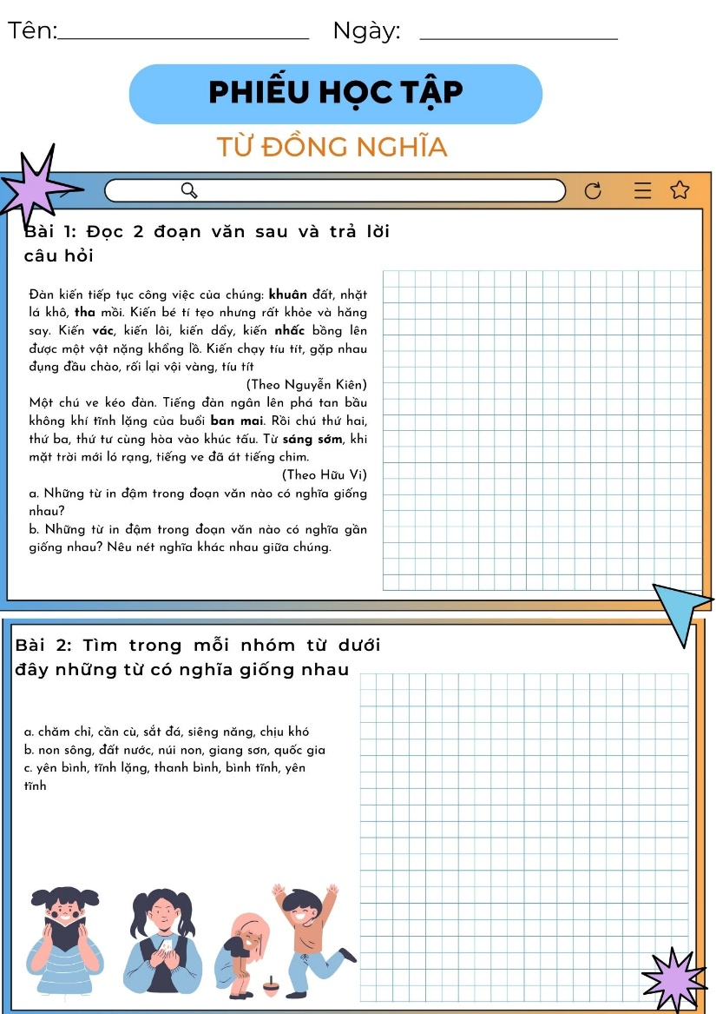  Bài 1: Đọc 2 đoạn văn sau và trả lời câu hỏi  Đàn kiến tiếp tục công việc của chúng: khuân đất, nhặt lá khô, tha mồi. Kiến bé tí tẹo nhưng rất khỏe và hăng say. Kiến vác, kiến lôi, kiến dẩy, kiến nhấc bồng lên được một vật nặng khổng lồ. Kiến chạy tíu tít, gặp nhau đụng đầu chào, rối lại vội vàng, tíu tít …  (Theo Nguyễn Kiên)  Một chú ve kéo đàn. Tiếng đàn ngân lên phá tan bầu không khí tĩnh lặng của buổi ban mai. Rồi chú thứ hai, thứ ba, thứ tư cùng hòa vào khúc tấu. Từ sáng sớm, khi mặt trời mới ló rạng, tiếng ve đã át tiếng chim.  (Theo Hữu Vi)  a. Những từ in đậm trong đoạn văn nào có nghĩa giống nhau?  b. Những từ in đậm trong đoạn văn nào có nghĩa gần giống nhau? Nêu nét nghĩa khác nhau giữa chúng.  Bài 2: Tìm trong mỗi nhóm từ dưới đây những từ có nghĩa giống nhau  a. chăm chỉ, cần cù, sắt đá, siêng năng, chịu khó  b. non sông, đất nước, núi non, giang sơn, quốc gia  c. yên bình, tĩnh lặng, thanh bình, bình tĩnh, yên tĩnh  + GV tổ chức cho HS thực hiện nhiệm vụ bằng kĩ thuật Mảnh ghép:  - 1/2 lớp sẽ làm BT1  - 1/2 lớp sẽ làm BT2  + GV mời 1 – 2 HS chữa bài trước lớp, các nhóm HS khác nhận xét, bổ sung ( nếu có).  + GV nhận xét, đánh giá và chốt đáp án:  Bài 1:  Đoạn thứ nhất có các từ có nghĩa gần giống nhau: khuân, tha, vác, nhấc.  → 4 từ đều nói về hành động tác động vào một vật nặng (thường là mang/ chuyển) và làm cho vật đó thay đổi vị trí.  Nét nghĩa khác nhau: cách thức tác động và làm cho vật đó thay đổi vị trí.  - Khuân: khiêng vác đồ vật nặng;  - Tha: mang đi bằng cách ngậm chặt ở miệng hoặc mỏ;  - Vác: mang vật nặng bằng cách đặt lên vai;  - Nhấc: nâng lên, đưa lên cao hơn.  Đoạn thứ hai có các từ có nghĩa giống nhau: ban mai, sáng sớm.  → 2 từ này đều nói về thời điểm bắt đầu buổi sáng, khi mặt trời sắp nhô lên khỏi đường chân trời.  Bài 2:  a. sắt đá  b. núi non  c. bình tĩnh  - GV chiếu phần ghi nhớ lên màn hình cho HS:  - Từ đồng nghĩa là những từ có nghĩa giống nhau (ví dụ: bố, ba, cha,…) hoặc gần giống nhau (ví dụ: ăn, xơi, chén,…)  - Khi viết hoặc nói, cần lựa chọn từ phù hợp nhất với ý nghĩa được thể hiện.  - GV yêu cầu HS đọc kĩ phần ghi nhớ.  - GV nhận xét, đánh giá hoạt động của HS:  Hoạt động 2: Thực hành kiến thức về từ đồng nghĩa  a. Mục tiêu: Thông qua hoạt động, HS:  - HS vận dụng được làm các bài tập, câu hỏi có liên quan.  b. Tổ chức thực hiện  - GV mời đại diện 1 – 2 HS đọc yêu cầu BT3: Những thành ngữ nào dưới đây chứa các từ đồng nghĩa? Đó là những từ nào?  a. Chân yếu tay mềm.  b. Thức khuya dậy sớm.  c. Đầu voi đuôi chuột.  d. Một nắng hai sương.  e. Ngăn sông cấm chợ.  g. Thay hình đổi dạng.  + GV tổ chức cho HS thảo luận, thống nhất kết quả trong nhóm nhỏ.  + GV mời 1 – 2 HS chữa bài trước lớp, các nhóm HS khác nhận xét, bổ sung ( nếu có).  + GV nhận xét, đánh giá và chốt đáp án:  c. Ngăn sông cấm chợ; các từ đồng nghĩa là: ngăn và cấm.  g. Thay hình đổi dạng; các từ đồng nghĩa là: thay và đổi, hình và dạng.  - GV giao nhiệm vụ cho HS đọc yêu cầu BT4: Chọn từ thích hợp trong mỗi nhóm từ đồng nghĩa để hoàn thiện đoạn văn.  Tháng Ba, tháng Tư, Tây Trường Sơn (1) (khai mạc/ bắt đầu) mùa mưa. Mưa tới đâu, cỏ lá (2) (tốt tươi/ tươi tắn) tới đó. Phía trước bầy voi luôn luôn là những vùng đất (3) (no nê/ no đủ), nơi chúng có thể sống những ngày sung sướng bù lại thời gian (4) (đói khát/ đói rách) của mùa thu. Vì thế, bầy voi cứ theo sau những cơn mưa mà đi. Đó là luật lệ của rừng.  (Theo Vũ Hùng)  + GV tổ chức hoạt động nhóm đôi cho HS thực hiện nhiệm vụ trên.  + GV mời 1 – 2 HS đại diện mỗi nhóm trình bày kết quả, các HS khác nhận xét và phát biểu ý kiến. | - HS tham gia chơi  + Đáp án: Trông - nom  - Đáp án: Đất nước – nước nhà  - Đáp án: Nước – Tổ quốc  - HS ghi bài mới.  - HS đọc nhiệm vụ của BT.  - HS thực hiện theo hướng dẫn của GV.  - HS trả lời.  - HS lắng nghe, tiếp thu.  - HS theo dõi, xem trên màn hình.  - HS đọc kĩ phần ghi nhớ.  - HS lắng nghe, tiếp thu.  - HS đọc nhiệm vụ BT.  - HS thực hiện theo hướng dẫn của GV.  - HS trả lời.  - HS lắng nghe, tiếp thu.  - HS đọc nhiệm vụ hoạt động.  - HS làm theo hướng dẫn của GV.  - HS phát biểu ý kiến, các HS khác chú ý và nhận xét.  - HS lắng nghe, tiếp thu.
3. Vận dụng trải nghiệm.
- Mục tiêu:
+ Củng cố kiến thức về: Từ đồng nghĩa
+ Vận dụng kiến thức đã học vào thực tiễn.
+ Tạo không khí vui vẻ, hào hứng, lưu luyến sau khi học sinh bài học.
- Cách tiến hành:
- GV yêu cầu hs tìm từ đồng nghĩa với mỗi từ in đậm trong bài ca dao dưới đây:  Lên rừng bắt tép kho cà  Xuống sông hái quả thanh trà về ăn  Lên rừng bắt con cá măng  Xuống sông đánh hổ, đánh trăn mang về...  (Ca dao)  - Nhận xét về tinh thần, thái độ học tập của HS. | - HS làm việc theo nhóm  + Từ đồng nghĩa với quả: trái  + Từ đồng nghĩa với hổ: cọp, hùm,…  + Từ đồng nghĩa với mang: đem  - Hs lắng nghe
__________________________________________
Chiều
Tiết 5: Toán
KHÁI NIỆM SỐ THẬP PHÂN (T2)
I. YÊU CẦU CẦN ĐẠT:
1. Năng lực đặc thù:
- HS nhận biết được hàng của số thập phân; đọc, viết được số thập phân.
- HS vận dụng được việc nhận biết hàng của số thập phân; đọc, viết được số thập phân trong một số tình huống thực tế.
- HS có cơ hội phát triển năng lực tư duy toán học và năng lực giao tiếp toán học.
2. Năng lực chung.
- Năng lực tự chủ, tự học: Chủ động tích cực tìm hiểu và viết được hàng của số thập phân; đọc, viết được số thập phân.
- Năng lực giải quyết vấn đề và sáng tạo: Biết vận dụng được viết số tự nhiên thành tổng để giải quyết một số tình huống thực tế.
- Năng lực giao tiếp và hợp tác: Có thói quen trao đổi, thảo luận cùng nhau hoàn thành nhiệm vụ dưới sự hướng dẫn của giáo viên
3. Phẩm chất.
- Phẩm chất chăm chỉ: Ham học hỏi tìm tòi để hoàn thành tốt nội dung học tập.
- Phẩm chất trách nhiệm: Có ý thức trách nhiệm với lớp, tôn trọng tập thể.
II. ĐỒ DÙNG DẠY HỌC
- Máy soi
III. HOẠT ĐỘNG DẠY HỌC
Hoạt động của giáo viên |  |  |  | Hoạt động của học sinh
1. Khởi động:
- Mục tiêu:
+ Tạo không khí vui vẻ, phấn khởi trước giờ học.
+ Thông qua khởi động, giáo viên dẫn dắt bài mới hấp dẫn để thu hút học sinh tập trung.
- Cách tiến hành:
- GV tổ chức trò chơi để khởi động bài học.  + Câu 1: Số? 564m = ... km  + Câu 2: Số? 4,6kg = .... g  + Câu 3: Số? 132 mm = ...cm  - GV nhận xét, tuyên dương.  - GV dẫn dắt vào bài mới |  |  |  | - HS tham gia trò chơi  + Trả lời: 0,564  + Trả lời: 4600  + Trả lời: 13,2  - HS lắng nghe.
2. Khám phá:
- Mục tiêu:
+ Nhận biết được hàng của số thập phân; đọc, viết được số thập phân.
+ HS vận dụng được việc nhận biết hàng của số thập phân; đọc, viết được số thập phân trong một số tình huống thực tế.
- Cách tiến hành:
- GV cho HS quan sát phần a, nêu các câu hỏi:  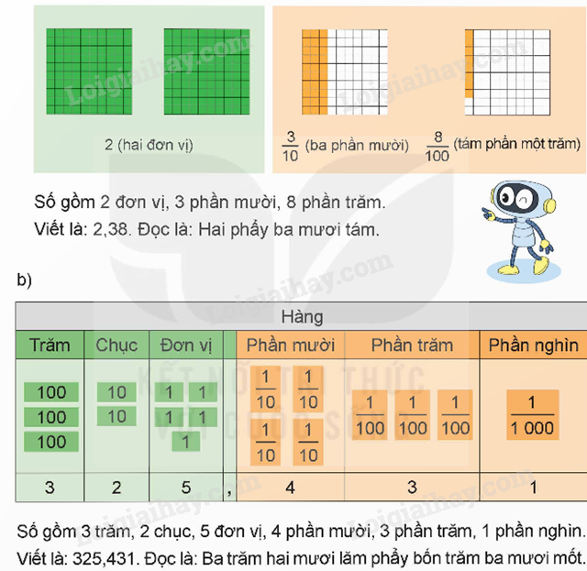  + Có mấy hình vuông (mỗi hình có 100 ô nhỏ) màu xanh?  + Hình vuông tiếp theo có mấy cột, mấy cột được tô màu cam?  + Hình vuông cuối cùng có bao nhiêu ô vuông nhỏ, mấy ô được tô màu cam?  GV chốt: Số gồm 2 đơn vị, 3 phần mười, 8 phần trăm viết là 2,38; đọc là Hai phẩy ba mươi tám. |  |  | - HS quan sát phần a và trả lời:  + 2 hình.  + Có 10 cột trong đó 3 cột tô màu cam.  + Có 100 ô vuông nhỏ, trong đó có 8 ô tô màu cam  - HS viết và đọc
- GV cho HS quan sát phần b, nghe GV giới thiệu:  - Số gồm 3 trăm, 2 chục, 5 đơn vị, 4 phần mười, 3 phần trăm, 1 phần nghìn viết là 325,431; đọc là: Ba trăm hai mươi lăm phẩy bốn trăm ba mươi mốt  - GV cho HS viết vào bảng và đọc.  - GV hướng dẫn: Trong số 325,431 thì phần trước dấu phẩy gọi là phần nguyên phần sau dấu phẩy gọi là phần thập phân; sát bên dấu phẩy gọi là hàng phần mười, kế hàng phần mười là hàng phần trăm, kế hàng phần trăm là hàng phần nghìn.  - GV cho HS nêu lại phần nguyên, phần thập phân, hàng phần mười, hàng phần trăm, hàng phần nghìn.  - Cho HS nêu cách viết, đọc số thập phân?  - GV nhận xét, chốt quy tắc:  + Muốn viết một số thập phân, trước hết viết phần nguyên, viết dấu phẩy, sau đó viết phần thập phân.  + Muốn đọc một số thập phân, trước hết đọc phần nguyên, đọc dấu phẩy, sau đó đọc phần thập phân. |  |  | _{- HS lắng nghe.}  _{- HS viết và đọc.}  _{- HS nêu}  _{- 2-3 HS nhắc lại quy tắc}
3. Hoạt động luyện tập
- Mục tiêu:
+ HS biết được hàng của số thập phân; đọc, viết được số thập phân.
- Cách tiến hành:
Bài 1. Viết, đọc số thập phân (theo mẫu).  - GV yêu cầu HS đọc đề bài.  - GV mời HS làm việc cá nhân.  - GV mời HS báo cáo kết quả.  - Mời các HS khác nhận xét, bổ sung.  - GV nhận xét tuyên dương (sửa sai) | - HS đọc đề bài, cả lớp theo dõi..  - HS làm việc cá nhân  - HS báo cáo kết quả.  - HS khác nhận xét, bổ sung.  - Lắng nghe, (sửa sai nếu có)
  Số thập phân gồm | Viết số | Đọc số
  3 chục, 5 đơn vị, 6 phần mười, 2 phần trăm, 4 phần nghìn | 35,624 | Ba mươi lăm phẩy sáu trăm hai mươi tư
  116 đơn vị, 7 phần mười, 5 phần nghìn | ? | ?
  0 đơn vị, 7 phần mười, 3 phần trăm | ? | ?
  26 đơn vị và 408 phần nghìn | ? | ?
  Số thập phân gồm | Viết số | Đọc số
  3 chục, 5 đơn vị, 6 phần mười, 2 phần trăm, 4 phần nghìn | 35,624 | Ba mươi lăm phẩy sáu trăm hai mươi tư
  116 đơn vị, 7 phần mười, 1 phần trăm, 5 phần nghìn | 116,715 | Một trăm mười sáu phẩy bảy trăm mười lăm
  0 đơn vị, 7 phần mười, 3 phần trăm | 0,73 | Không phẩy bảy mươi ba
  26 đơn vị và 408 phần nghìn | 26,408 | Hai mươi sáu phẩy bốn trăm linh tám
Bài 2.  a) Nêu phần nguyên và phần thập phân của mỗi số thập phân rồi đọc số thập phân: 327,106; 49,251; 9,362.  b) Đọc các số thập phân 4,05; 12,004; 8,03; 25,009 (theo mẫu)  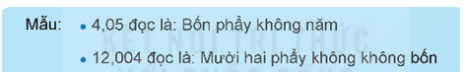  - GV mời HS đọc yêu cầu bài.  - GV cùng HS tóm tắt bài toán.  - GV mời HS làm bài tập cá nhân vào vở.  - GV chấm bài, đánh giá, nhận xét và tuyên dương. | - 1 HS đọc yêu cầu bài, cả lớp theo dõi  - HS làm bài tập cá nhân vào vở.  a)  b) 4,05 đọc là: Bốn phẩy không năm  12,004 đọc là: Mười hai phẩy không không bốn  8,03 đọc là: Tám phẩy không ba  25,009 đọc là: Hai mươi lăm phẩy không không chín  - HS lắng nghe, rút kinh nghiệm
  Số | Phần nguyên | Phần thập phân | Đọc số
  327,106 | 327 | 106 | Ba trăm hai mươi bảy phẩy một trăm linh sáu
  49,251 | 49 | 251 | Bốn mươi chín phẩy hai trăm năm mươi mốt
  9,362 | 9 | 362 | Chín phẩy ba trăm sáu mươi hai
4. Vận dụng trải nghiệm.
- Mục tiêu:
+ Củng cố những kiến thức đã học trong tiết học để học sinh khắc sâu nội dung.
+ Vận dụng kiến thức đã học vào thực tiễn. Qua đó HS có cơ hội phát triển năng lực lập luận, tư duy toán học và năng lực giao tiếp toán học.
+ Tạo không khí vui vẻ, hào hứng, lưu luyến sau khi học sinh bài học.
- Cách tiến hành:
- GV tổ chức trò chơi “Ai nhanh – Ai đúng”.  Chọn số thập phân thích hợp với mỗi phân số thập phân (theo mẫu).  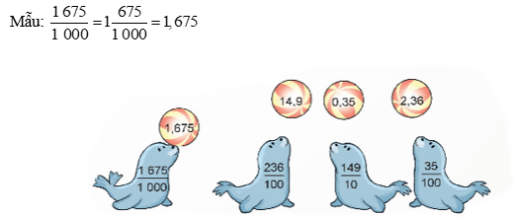  - Cách chơi: Chia lớp thành nhiều nhóm, mỗi nhóm 4 HS. GV hô bắt đầu thì HS trong nhóm chạy lên bảng nối. Nhóm nào làm đúng và nhanh nhất là đội chiến thắng. Thời gian chơi tư 2-3 phút.  - GV tổ chức trò chơi.  - Đánh giá tổng kết trò chơi.  - GV nhận xét, dặn dò bài về nhà. |  | - HS lắng nghe trò chơi.  - Các nhóm lắng nghe luật chơi.  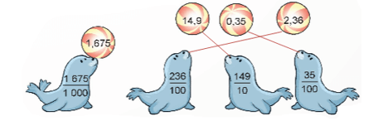  - Các nhóm tham gia chơi.  - Các nhóm rút kinh nghiệm.
_________________________________________
Chiều
Tiết 6: Đạo đức
TÔN TRỌNG SỰ KHÁC BIỆT CỦA NGƯỜI KHÁC
I. YÊU CẦU CẦN ĐẠT:
1. Năng lực đặc thù:
- Kể được một số biểu hiện tôn trọng sự khác biệt (việc đặc điểm cá nhân; giới tính, hoàn cảnh, dân tộc,…) của người khác.
- Biết vì sao phải tôn trọng sự khác biệt giữa mọi người.
- Vận dụng kiến thức đã học vào thực tiễn qua việc thể hiện được bằng lời nói, hành động, thái độ tôn trọng sự khác biệt của người khác. Không đồng tình với những hành vi phân biệt đối xử vì sự khác biệt về đặc điểm cá nhân, giới tính, hoàn cảnh, dân tộc…
2. Năng lực chung.
- Năng lực tự chủ, tự học: Biết tự chủ tự học, tự điều chỉnh hành vi, thái độ lời nói và việc làm thể hiện tôn trọng sự khác biệt của người khác.
- Năng lực giải quyết vấn đề và sáng tạo: Biết tìm hiểu và tham gia những hoạt động thể hiện thể hiện tôn trọng sự khác biệt của người khác phù hợp với bản thân. Năng lực giao tiếp và hợp tác: Biết trao đổi, góp ý cùng bạn trong hoạt động nhóm.
3. Phẩm chất.
- Phẩm chất nhân ái: Thấu hiểu, và chia sẻ và cảm thông với những điều khác biệt của người khác về sở thích, và ngoại hình phẩi giới tính, ấy hoàn cảnh phẩi dân tộc,...)
- Phẩm chất chăm chỉ: Có tinh thần chăm chỉ rèn luyện để nắm vững nội dung yêu cầu cần đạt của bài học.
- Phẩm chất trách nhiệm: Có ý thức trách nhiệm với lớp, tôn trọng tập thể.
II. ĐỒ DÙNG DẠY HỌC
- Kế hoạch bài dạy, bài giảng Power point.
- SGK và các thiết bị, học liệu phục vụ cho tiết dạy.

III. HOẠT ĐỘNG DẠY HỌC
Hoạt động của giáo viên | Hoạt động của học sinh
1. Khởi động:
- Mục tiêu:
+ Tạo không khí vui vẻ, phấn khởi trước giờ học.
+ Thông qua khởi động, giáo viên dẫn dắt bài mới hấp dẫn để thu hút học sinh tập trung.
- Cách tiến hành:
- GV giới thiệu trò chơi “Bạn ấy là ai?” và phổ biến luật chơi: GV mời một vài bạn HS đứng trước lớp mô tả ngoại hình, một tính cách, sở thích, của một bạn bất kì trong lớp để các bạn khác đoán xem đó là ai.  - Sau khi tổ chức trò chơi, GV yêu cầu HS trả lời câu hỏi: trò chơi mang lại ý nghĩa gì cho chúng ta?  - GV nhận xét, kết luận, để dẫn vào bài mới: nét riêng của mỗi bạn về ngoại hình, tính cách, sở thích,... Cũng chính là điểm khác biệt của bạn so với những người khác. Ngoài đặc điểm cá nhân, ở ngoại hình, muỗi người xung quanh chúng ta còn khác biệt nhau về hoàn cảnh dân tộc,... Và những sự khác biệt ấy đều đáng quý phẩi chúng ta cần tôn trọng sự khác biệt đó. Vậy vì sao cần phải tôn trọng những sự khác biệt đó? Cần có lời nói phẩi thái độ, ấy hành động như thế nào để thể hiện tôn trọng sự khác biệt? Chúng ta sẽ cùng tìm hiểu qua bài học ngày hôm nay.  - GV ghi bảng tên bài |  | - HS lắng nghe, nắm bắt cách chơi.  - HS TL: Trò chơi nói lên rằng mỗi người đều có những sự khác biệt và sự khác biệt đó đều phải được tôn trọng để mang lại bầu không khí vui tươi, không kỳ thị, phân biệt.  -HS khác NX, góp ý.  - HS lắng nghe.  - HS ghi vở
2. Hoạt động khám phá:
- Mục tiêu:
+ Nêu được một số biểu hiện tôn trọng sự khác biệt.
+ Giải thích được vì sao cần tôn trọng sự khác biệt giữa mọi người.
- Cách tiến hành:
Hoạt động khám phá 1: Tìm hiểu một số biểu hiện tôn trọng sự khác biệt. (Làm việc nhóm 4)  - GV mời 1 HS đọc yêu cầu.  - GV chiếu tranh lên bảng để HS quan sát, đồng thời hướng dẫn HS quan sát các bức tranh.  - GV yêu cầu HS thảo luận nhóm 4 để trả lời câu hỏi:  +Mỗi tranh nói về sự khác biệt ở khía cạnh nào?  +Nêu biểu hiện tôn trọng sự khác biệt của người khác trong mỗi trường hợp.  - GV cho các nhóm trình bày  - GV nhận xét, khen HS.  - GV nêu YC: Kể thêm các biểu hiện tôn trọng sự khác biệt của người khác mà em biết.  -GV NX và kết luận: có rất nhiều sự khác biệt giữa mọi người với nhau, có thể khác biệt về ngoại hình phẩi hoàn cảnh phẩi dân tộc phẩi giới tính. Và sự tôn trọng thường có những biểu hiện như hòa đồng với nhau, không kỳ thị, để phân biệt, động viên những bạn có hoàn cảnh kém may mắn,... |  | - 1 HS đọc yêu cầu bài.  - HS quan sát 4 bức tranh.  - HS thảo luận nhóm 4 để trả lời câu hỏi.  - Đại diện các nhóm trình bày:  +Mỗi trường hợp nói về sự khác biệt ở các khía cạnh khác nhau: về ngoại hình (tranh 1), về hoàn cảnh (tranh 2), về dân tộc ( tranh 3), về giới tính ( tranh 4).  +Tôn trọng sự khác biệt của người khác được thể hiện:  Trường hợp a: Minh động viên khi bạn tự ti vì có ngoại hình mập mạp.  Trường hợp b: nga vui vẻ chơi cùng bạn có hoàn cảnh kém may mắn hơn mình( bị khuyết tật).  Trường hợp c: Hoa mong muốn làm quen và tìm hiểu về trang phục truyền thống của các bạn dân tộc thiểu số.  Trường hợp d: khi bầu chọn Chi đội trưởng, Luân không phân biệt bạn nam hay bạn nữ.  - Các nhóm khác nhận xét, bổ sung.  - 3-5 HS nêu:  +Tôn trọng ý kiến phát biểu của bạn.  + Tìm hiểu phong tục của các nước khác trên thế giới.  + Chủ động làm quen với bạn mới,...  -HS lắng nghe, ghi nhớ kiến thức
Hoạt động khám phá 2. Tìm hiểu vì sao phải tôn trọng sự khác biệt giữa mọi người. (Làm việc nhóm 2)  - GV yêu cầu HS đọc thầm nội dung câu chuyện “cây cọ nhí” ở mục 2 phần khám phá trong SGK và mời HS đọc diễn cảm câu chuyện.  - GV tổ chức cho HS thảo luận nhóm đôi để trả lời các câu hỏi rồi cho đại diện nhóm trình bày trước lớp:  + Thái độ của các cây cọ khác đối với cây cọ nhí thể hiện điều gì?  + Vì sao các cây cọ khác lại cảm thấy hối hận?  + Nêu những lý do cần phải tôn trọng sự khác biệt giữa mọi người.  - GV cho đại diện nhóm trình bày  - GV NX, khen ngợi HS đã hiểu Tôn Trọng sự khác biệt của người khác sẽ giúp chúng ta xây dựng và duy trì được các mối quan hệ tốt đẹp, ấy thân thiện với bạn bè và mọi người xung quanh. |  | -1 HS đọc trước lớp, HS khác đọc thầm  - HS thảo luận nhóm đôi TL câu hỏi và cử đại diện trình bày trước lớp:  + Thái độ coi thường của các cây cọ khác đối với cây cọ nhí thể hiện thiếu tôn trọng sự khác biệt của người khác.  + Vì các cây cọ đã nhận ra cọ nhí tuy nhỏ bé nhưng cũng có tác dụng và giá trị của riêng mình, đó là làm cho bức tranh của ông đó trở nên sinh động hơn.  + Cần tôn trọng sự khác biệt vì mỗi người có những nét riêng, không giống với những người khác và chính điều này tạo nên sự đa dạng của cuộc sống. Tôn Trọng sự khác biệt của người khác sẽ giúp chúng ta xây dựng và duy trì được các mối quan hệ tốt đẹp, ấy thân thiện với bạn bè và mọi người xung quanh.  - Nhóm khác NX, bổ sung.  - HS lắng nghe rút kinh nghiệm
3. Thông điệp: (Làm việc cả lớp)  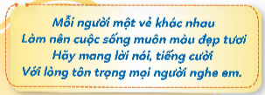  -GV đưa thông điệp, YC HS đọc  -GC YC HS chia sẻ ý nghĩa của thông điệp  -GV nhận xét chốt kiến thức:  +Tôn trọng sự khác biệt được biểu hiện ở sự thấu hiểu, chia sẻ và cảm thông với những điều khác biệt của người khác về sở thích, ngoại hình, giới tính, hoàn cảnh, dân tộc.  +Mỗi người phải biết chấp nhận và tôn trọng sự khác biệt của người khác để cùng nhau tạo dựng nên các mối quan hệ thân thiện, tốt đẹp với bạn bè và mọi người xung quanh. |  | - 1-2 HS đọc, lớp đọc thầm  - 3-5 HS chia sẻ theo suy nghĩ cá nhân  - HS lắng nghe, ghi nhớ bài học
4. Vận dụng trải nghiệm.
- Mục tiêu:
+ Củng cố những kiến thức đã học trong tiết học để học sinh khắc sâu nội dung.
+ Vận dụng kiến thức đã học vào thực tiễn.
+ Tạo không khí vui vẻ, hào hứng, lưu luyến sau khi học sinh bài học.
- Cách tiến hành:
- GV tổ chức cho HS chơi trò “Phóng viên nhí”.  - GV chọn một HS xung phong làm phóng viên, lần lượt hỏi các bạn trong lớp:  + Biết tôn trọng sự khác biệt mang lại điều gì tốt?  + Nêu việc làm thể hiện tôn trọng sự khác biệt.  +Có khi nào bạn chứng kiến những lời nói, việc làm chưa thể hiện tôn trọng sự khác biệt?  + Bạn có suy nghĩ gì về điều đó?  - GV nhận xét tiết học, tuyên dương HS học tích cực.  - Dặn dò về nhà. | - HS tham gia chơi.  - 1HS làm phóng viên và hỏi cả lớp.  - 3-5 HS trả lời theo suy nghĩ của bản thân  -HS lắng nghe
Tiết 7: Giáo dục thể chất
BÀI TẬP PHỐI HỢP BIẾN ĐỔI ĐỘI HÌNH
I. YÊU CẦU CẦN ĐẠT
1. Về phẩm chất:
- Học bài tập phối hợp biến đổi hình một hàng ngang – ba hàng ngang – một vòng tròn và ngược lại. Trò chơi “ Đội nào nhanh hơn”. Hs biết khẩu lệnh và cách thức thực hiện động tác để thực hiện nhiệm vụ học tập.
- Đoàn kết, nghiêm túc, tích cực trong tập luyện và hoạt động tập thể.
- Tích cực tham gia các trò chơi vận động, có trách nhiệm trong khi chơi trò chơi và hình thành thói quen tập luyện TDTT.
- Về năng lực chung:
  - Năng lực chung:
- Tự chủ và tự học: Tự xem trước khẩu lệnh, cách thực hiện bài tập phối hợp biến đổi hình một hàng ngang – ba hàng ngang – một vòng tròn và ngược lại trong sách giáo khoa.
- Giao tiếp và hợp tác: Thông qua các hoạt động nhóm để thực hiện các động tác và trò chơi.
  - Năng lực đặc thù:
- NL chăm sóc SK: Biết thực hiện vệ sinh sân tập, thực hiện vệ sinh cá nhân để đảm bảo an toàn trong tập luyện. Biết điều chỉnh trang phục để thoải mái và tự tin khi vận động, biết điều chỉnh chế độ dinh dưỡng đảm bảo cho cơ thể.
- NL giải quyết vấn dề và sáng tạo: Thông qua việc học tập tích cực, chủ động tiếp nhận kiến thức và tập luyện.
- Tự giác, tích cực trong tập luyện; Yêu nước, chăm chỉ, trách nhiệm và trung thực.
II. ĐỒ DÙNG DẠY HỌC
- Giáo viên chuẩn bị: Tranh ảnh động tác liên quan đến bai học; trang phục thể thao; còi phục vụ trò chơi.
- Học sinh chuẩn bị: Giày thể thao, trang phục thể thao
III. CÁC HOẠT ĐỘNG DẠY HỌC CHỦ YẾU
Nội dung | LV Đ | Phương pháp, tổ chức và yêu cầu
Nội dung | LV Đ | Hoạt động GV | Hoạt động HS
I. Hoạt động mở đầu  1. Nhận lớp  2. Khởi động  - Chạy nhẹ nhàng 1 vòng quanh sân tập.  - Xoay các khớp cổ tay, cổ chân, vai, hông, gối,...  3. Trò chơi.  - Trò chơi “Cá bơi, cá nhảy” | 5’– 7’  3’- 5’  1-2l  2lx8n  1’- 2’ | - Nghe cán bộ lớp báo cáo.  - Hỏi về sức khỏe của Hs.  - Cô trò chúc nhau.  - Phổ biến nội dung, nhiệm vụ và yêu cầu giờ học.  - GV di chuyển và quan sát, chỉ dẫn cho HS thực hiện.  - Gv tổ chức HS chơi trò chơi. | - Cán sư tập trung lớp, điểm số, báo cáo sĩ số, tình hình lớp học cho Gv.  GV  * * * * * * * *  * * * * * * *  * * * * * * *  * * * * * * *  - Cán sự điều khiển lớp khởi động.  - Hs chơi đúng luật, nhiệt tình sôi nổi và đảm bảo an toàn.  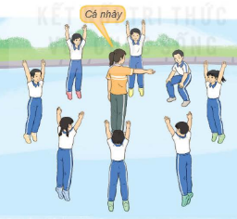
II. Hoạt động hình thành kiến thức mới:  Bài tập phối hợp biến đổi hình một hàng ngang – ba hàng ngang – một vòng tròn và ngược lại:  - TTCB: Tập hợp đội hình 1 hàng ngang, điểm số theo chu kì 1, 2, 3.  - Cách thực hiện: Từ TTCB, nghe và thực hiện lần lượt theo các khẩu lệnh: “Thành 3 hàng ngang – Bước!”; “Thành 1 vòng tròn đi thường (chạy thường) – Bước (Chạy)!”; “Đứng lại – Đứng!”; “Bên trái – Quay!”. | 5’–7’ | - Cho HS quan sát tranh  - GV làm mẫu động tác kết hợp phân tích kĩ thuật động tác.  - Hô nhịp và thực hiện động tác mẫu, hướng dẫn Hs thực hiện đt.  - Gv quan sát, uốn nắn và sửa sai cho Hs. | - Hs lắng nghe, tiếp thu và ghi nhớ.  - Tập luyện theo sự hướng dẫn của Gv.  GV  * * * * * * * *  * * * * * * *  * * * * * * *  * * * * * * *  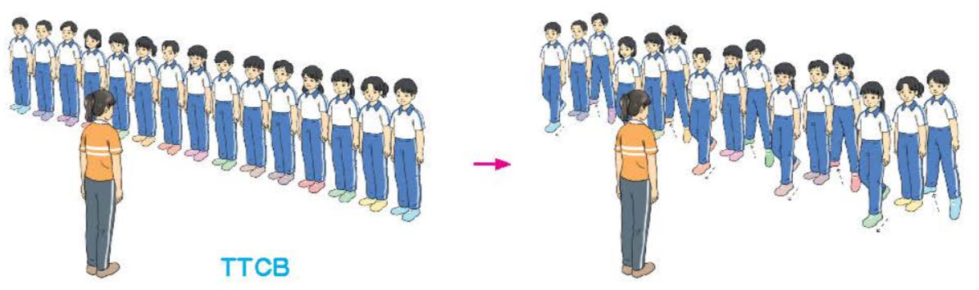  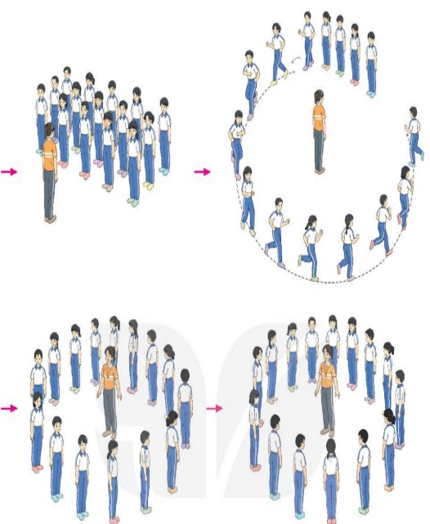
III. Hoạt động luyện tập:  * Tập bài tập phối hợp biến đổi hình một hàng ngang – ba hàng ngang – một vòng tròn và ngược lại:  - Tập luyện theo tổ nhóm  - Tập luyện đồng loạt  - Thi đua giữa các tổ  2.Trò chơi “Đội nào nhanh hơn”  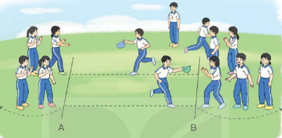 | 10-15’  3lần  3lần  1lần  1’–3’ | - GV tổ chức cho HS luyện tập theo tổ nhóm  - Yc tổ trưởng cho các bạn luyện tập theo khu vực quy định.  - GV sửa sai  - GV tổ chức cho HS tập luyện đồng loạt  - GV sửa sai  - GV tổ chức cho HS thi đua giữa các tổ.  - GV nêu tên trò chơi, phổ biến luật chơi, cách chơi.  - Cùng hs nhắc lại luật chơi và cách chơi.  - Cho Hs chơi thử.  - Tổ chức cho Hs chơi. | - Hs tiến hành tập luyện theo tổ nhóm dưới sự hướng dẫn của Gv và cán sự lớp:  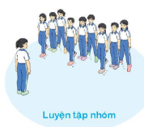  - Tổ trưởng điều khiển lớp tập luyện  - Hs tiến hành tập luyện đồng loạt dưới sự hướng dẫn của Gv:  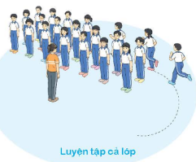  - Từng tổ lên thi đua - trình diễn  - Hs nhắc lại luật chơi, cách chơi.  - Hs tiến hành chơi trò chơi dưới sự chỉ huy của Gv.  - Chơi trò đúng luật, nhiệt tình, sôi nổi và an toàn.
IV. Vận dụng  - Thả lỏng cơ toàn thân.  - Củng cố hệ thống bài học  - Nhận xét và hướng dẫn tập luyện ở nhà. | 4’- 6’ | - GV hướng dẫn.  - Gv cùng hs hệ thống lại bài (đưa câu hỏi).  - Nhận xét kết quả, ý thức, thái độ học của Hs.  - HD sử dụng SGK để Hs ôn lại bài và chuẩn bị bài sau. | - HS thực hiện thả lỏng  - Hs cùng Gv hệ thống lại bài (HS quan sát SGK (tranh) trả lời)  GV  * * * * * * * *  * * * * * * *  * * * * * * *  * * * * * * *  - HS tập chung thực hiện theo hướng dẫn của GV và nhận hướng dẫn tập luyện ở nhà.
________________________________________________________________Thứ Ba ngày 7 tháng 10 năm 2025
Sáng
Tiết 1: Tiếng Việt
VIẾT: TÌM HIỂU CÁCH VIẾT BÀI VĂN TẢ PHONG CẢNH
I. YÊU CẦU CẦN ĐẠT.
1. Năng lực đặc thù:
- Biết cách viết bài văn tả phong cảnh (tả theo từng bộ phận của cảnh) với bố cục 3 phần (mở bài, thân bài, kết bài) và các yêu cầu cụ thể của mỗi phần
- Phát triển năng lực ngôn ngữ.
- Biết vận dụng kiến thức từ bài học để vận dụng vào thực tiễn
2. Năng lực chung.
- Năng lực tự chủ, tự học: Tích cực học tập, tiếp thu kiến thức để thực hiện tốt nội dung bài học.
- Năng lực giải quyết vấn đề và sáng tạo: Nâng cao kĩ năng viết bài văn tả phong cảnh
- Năng lực giao tiếp và hợp tác: Phát triển năng lực giao tiếp trong trò chơi và hoạt động nhóm.
3. Phẩm chất.
- Phẩm chất nhân ái: Thông qua bài biết yêu thiên nhiên, quê hương, đất nước
- Phẩm chất chăm chỉ: Có ý thức tự giác trong học tập, trò chơi và vận dụng.
- Phẩm chất trách nhiệm: Biết giữ trật tự, lắng nghe và học tập nghiêm túc.
II. ĐỒ DÙNG DẠY HỌC.
- Kế hoạch bài dạy, bài giảng Power point.
- SGK và các thiết bị, học liệu phụ vụ cho tiết dạy.
III. HOẠT ĐỘNG DẠY HỌC.
Hoạt động của giáo viên | Hoạt động của học sinh
1. Khởi động:
- Mục tiêu:
+ Tạo không khí vui vẻ, khấn khởi trước giờ học.
+ Kiểm tra kiến thức đã học của học sinh ở bài trước.
- Cách tiến hành:
- GV - GV tổ chức cho HS làm việc cá nhân, dựa vào kiến thức đã học hãy: Nêu các kiểu bài văn miêu tả đã học.  - GV mời các nhóm chia sẻ kết quả.  - GV nhận xét, đánh giá và gợi ý thêm:  + Lớp 2: Viết được 4 – 5 câu tả 1 đồ vật.  + Lớp 3: Viết được đoạn văn ngắn tả đồ vật.  + Lớp 4: Viết được bài văn tả con vật, tả cây cối.  - GV giới thiệu bài học mới và ghi tên bài học mới. | - HS đọc nhiệm vụ BT.  - HS trình bày kết quả.  - HS chú ý lắng nghe.
2. Khám phá.
- Mục tiêu:
+ Nhận diện được bài văn tả phong cảnh.
+ Xác định được cấu tạo của một bài văn tả phong cảnh.
+ Phát triển năng lực ngôn ngữ.
- Cách tiến hành:
- GV tổ chức cho HS xác định yêu cầu của BT1: Đọc bài văn dưới đây và trả lời câu hỏi:  Đà Lạt  Đà Lạt là thành phố ngàn hoa, nổi tiếng với hồ trong xanh và thông mơ màng.  Nằm trên độ cao 1500 mét so với mặt nước biển, Đà Lạt có khí hậu mát mẻ quanh năm. Đây là nơi nghỉ mát lí tưởng của du khách chẳng những vì không khí mát lành mà còn bởi những cảnh đẹp đến nao lòng.  Thác Cam Ly như một dải lụa, trắng sáng như gương, tô điểm cho thành phố vẻ hùng vĩ và nên thơ. Suối Vàng có cột nước quanh năm suốt tháng đổ xuống ào ào. Suối Vàng chia nước cho các con suối nhỏ rì rào, chảy mãi vào những nẻo nào trong lòng các rừng thông cây mọc thẳng tắp, ngút ngàn.  Trong nắng ấm, bầu trời Đà Lạt không chút gợn mây, luôn thắm xanh một màu ngọc bích. Cái màu xanh của tầng không càng thêm lung linh biến ảo khi phản chiều xuống những mặt hồ trong suốt như pha lê.  Cảnh sắc thiên nhiên của Đà Lạt vốn dĩ đã đẹp, lại được con người ra công tô điểm. Những vườn rau xanh tươi và những vườn hoa muôn hồng nghìn tía như khoác cho thành phố xinh đẹp này một chiếc áo lụa rực rỡ. Hương hoa hoà với hương ngàn thông làm cho không khí Đà Lạt dễ chịu vô cùng.  Thật không ngoa khi ca ngợi Đà Lạt là chốn “bồng lai tiên cảnh".  (Theo Ay Dun và Lê Tấn)  Từ ngữ:  Bồng lai tiên cảnh: nơi có cảnh đẹp và cuộc sống hạnh phúc như thế giới thần tiên.  a.Bài văn trên tả gì?  b. Tìm phần mở bài, thân bài và kết bài của bài văn. Nêu nội dung chính của mỗi phần.  c. Trong phần thân bài, phong cảnh được tả theo trình tự nào? Tìm từ ngữ được sử dụng để làm nổi bật vẻ đẹp của phong cảnh.  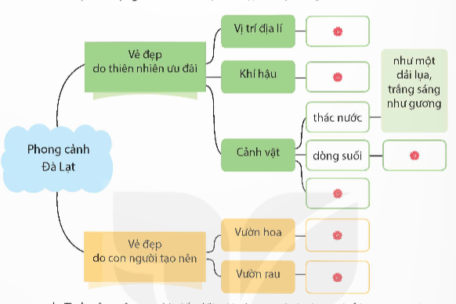  d. Tình cảm của người viết đối với phong cảnh được thể hiện qua những chi tiết nào?  + GV nhận xét, đánh giá và chốt đáp án | - 1 HS đọc yêu cầu bài 1. Cả lớp lắng nghe bạn đọc.  + Bài văn tả đặc điểm cảnh vật thiên nhiên của thành phố Đà Lạt.  + Trong bài văn, tình cảm của tác giả đối với cảnh vật được thể hiện đan xen trong lời miêu tả, trong lời nhận xét: cảnh đẹp đến nao long, là nơi nghỉ mát lí tưởng, tô điểm cho thành phố vẻ hùng vĩ và nên thơ, thành phố xinh đẹp, dễ chịu vô cùng,…
  Mở bài: Đà Lạt là thành phố ngàn hoa, nổi tiếng với hồ trong xanh và thông mơ màng. | Mở bài chỉ có 1 câu nhưng giới thiệu được một cách khái quát những cảnh sắc tiêu biểu và đặc điểm nổi bật:  - Thành phố ngàn hoa  - Nổi tiếng về hồ trong xanh, thông mơ màng.
  Thân bài: Gồm có 4 đoạn văn. | - Đoạn 1: Tả bao quát đặc điểm của Đà Lạt (độ cao, khí hậu, cảnh vật đẹp).  - Đoạn 2: Tả thác Cam Ly, suối Vàng, rừng thông của Đà Lạt.  - Đoạn 3: Tả bầu trời và những hồ nước ở Đà Lạt.  - Đoạn 4: Tả những vườn hoa và vườn rau của Đà Lạt.
  Kết bài: Thật không ngoa khi ca ngợi Đà Lạt là chốn “bồng lai tiên cảnh”. | Kết bài chỉ có 1 câu ngắn gọn, cô đọng nhưng nói lên được cảm nhận, lời ca ngợi đầy ấn tượng về phong cảnh của Đà Lạt.
  Phong cảnh Đà Lạt
  Vẻ đẹp do thiên nhiên ưu đãi | Vị trí địa lí | Đà Lạt nằm trên độ cao 1500 mét so với mặt nước biển.
  Vẻ đẹp do thiên nhiên ưu đãi | Khí hậu | Đà Lạt mát mẻ quanh năm, không khí mát lành, là nơi nghỉ mát lí tưởng.
  Vẻ đẹp do thiên nhiên ưu đãi | Cảnh vật | - Thác nước: như một dải lụa, trắng sáng như gương, tô điểm cho thành phố vẻ hung vĩ và nên thơ.  - Dòng suối (suối Vàng): có cột nước quanh năm suốt tháng đổ ào ào, chia nước cho những con suối nhỏ rì rào…  - Rừng thông: cây mọc thẳng tắp, ngút ngàn.  - Bầu trời: không chút gợn mây trong nắng ấm, luôn thẳm xanh một màu ngọc bích; màu trời xanh phản chiếu xuống những mặt hồ …  - Những hồ nước: trong suốt như pha lê.
  Vẻ đẹp do con người tạo nên | Vườn hoa | Những hoa muôn hồng ngàn tía | Như khoác cho thành phố Đà Lạt xinh đẹp một chiếc
  Vẻ đẹp do con người tạo nên | Vườn rau | Những vườn rau xanh tươi | Như khoác cho thành phố Đà Lạt xinh đẹp một chiếc
  Vẻ đẹp do con người tạo nên | Hương hoa lá | Hương hoa hòa với hương ngàn thông làm cho không khí Đà Lạt dễ chịu vô cùng
3. Luyện tập
- Mục tiêu:
+ Từ việc tìm hiểu bài văn tả cảnh Đà Lạt và những trải nghiệm viết đoạn
văn, bài văn miêu tả, nêu được những điểm cần lưu ý khi viết bài văn tả phong cảnh.
- Cách tiến hành:
- GV tổ chức hoạt động cho HS xác định yêu cầu nhiệm vụ: Trao đổi về những điểm cần lưu ý khi viết bài văn tả phong cảnh  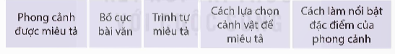  - GV chia nhóm cho HS thảo luận theo nhóm bốn người.  - GV mời đại diện mỗi nhóm trình bày kết quả thảo luận, các nhóm khác nhận xét. GV tuyên dương những nhóm làm việc nghiêm túc, đạt hiệu quả; nhắc nhở những nhóm làm việc chưa có hiệu quả.  - GV nhận xét, chốt đáp án:  - GV chiếu phần ghi nhớ lên màn hình:  Bài văn tả phong cảnh thường gồm 3 phần:  - Mở bài: Giới thiệu khái quát về phong cảnh.  - Thân bài: Tả lần lượt từng phần hoặc từng vẻ đẹp của phong cảnh.  - Kết bài: Nêu nhận xét hoặc cảm nghĩ về phong cảnh.  - GV yêu cầu HS nhắc lại phần ghi nhớ.  - GV nhận xét, đánh giá hoạt động của HS. | - HS đọc nhiệm vụ  - HS lắng nghe hướng dẫn của GV.  - HS chú ý lắng nghe.  - HS lắng nghe, tiếp thu.  - HS chú ý lên màn hình.  - HS đọc kĩ phần ghi nhớ  - HS lắng nghe và tiếp thu.
3. Vận dụng trải nghiệm.
- Mục tiêu:
+ Củng cố những kiến thức đã học trong tiết học để học sinh khắc sâu nội dung.
+ Vận dụng kiến thức đã học vào thực tiễn.
+ Tạo không khí vui vẻ, hào hứng, lưu luyến sau khi học sinh bài học.
- Cách tiến hành:
- GV giao nhiệm vụ cho HS đọc và yêu cầu:  1/ Sưu tầm đoạn văn hoặc bài văn tả phong cảnh (cảnh song suối, ao hồ, biển đảo,…)  2/ Tìm đọc sách báo khoa học viết về động vật hoang dã.  + GV tổ chức cho HS trao đổi, thống nhất kết quả trong nhóm nhỏ.  + GV mời 1 – 2 nhóm HS chia sẻ kết quả trước lớp, các nhóm HS khác lắng nghe, nhận xét và bổ sung (nếu có).  + GV nhận xét, đánh giá và chốt đáp án:  - GV nhận xét, đánh giá hoạt động của HS. | - HS đọc nhiệm vụ BT.  - HS làm theo hướng dẫn của GV.  - HS phát biểu ý kiến.  - HS lắng nghe, tiếp thu.  - HS chú ý lắng nghe.
___________________________________
Tiết 2: Toán
KHÁI NIỆM SỐ THẬP PHÂN (T3)
I. YÊU CẦU CẦN ĐẠT:
1. Năng lực đặc thù:
- HS nhận biết được hàng của số thập phân; đọc, viết được số thập phân.
- HS vận dụng được việc nhận biết hàng của số thập phân; đọc, viết được số thập phân trong một số tình huống thực tế.
- HS có cơ hội phát triển năng lực tư duy toán học và năng lực giao tiếp toán học.
2. Năng lực chung.
- Năng lực tự chủ, tự học: Chủ động tích cực tìm hiểu và viết được hàng của số thập phân; đọc, viết được số thập phân.
- Năng lực giải quyết vấn đề và sáng tạo: Biết vận dụng được viết số tự nhiên thành tổng để giải quyết một số tình huống thực tế.
- Năng lực giao tiếp và hợp tác: Có thói quen trao đổi, thảo luận cùng nhau hoàn thành nhiệm vụ dưới sự hướng dẫn của giáo viên.
3. Phẩm chất.
- Phẩm chất chăm chỉ: Ham học hỏi tìm tòi để hoàn thành tốt nội dung học tập.
- Phẩm chất trách nhiệm: Có ý thức trách nhiệm với lớp, tôn trọng tập thể.
II. ĐỒ DÙNG DẠY HỌC
- Máy soi
III. HOẠT ĐỘNG DẠY HỌC
Hoạt động của giáo viên | Hoạt động của học sinh
1. Khởi động:
- Mục tiêu:
+ Tạo không khí vui vẻ, phấn khởi trước giờ học.
+ Thông qua khởi động, giáo viên dẫn dắt bài mới hấp dẫn để thu hút học sinh tập trung.
- Cách tiến hành:
- GV tổ chức trò chơi “Đố nhau” để khởi động bài học.  Luật chơi: Một HS nêu một số thập phân sau đó được chọn một HS khác nêu phần nguyên, phần thập phân, các hàng trong số thập phân. Sau đó bạn lai nêu một số thập phân khác và chọn một HS để trả lời. Làm tương tự trong thời gian 3 phút  - GV nhận xét, tuyên dương.  - GV dẫn dắt vào bài mới | - HS tham gia trò chơi  - HS lắng nghe.
2. Hoạt động thực hành
- Mục tiêu:
+ HS biết được hàng của số thập phân; đọc, viết được số thập phân, vận dụng được việc hàng của số thập phân; đọc, viết để giải quyết một số tình huống thực tế.
- Cách tiến hành:
Bài 1. Chọn số thập phân thích hợp với cách đọc số thập phân đó.  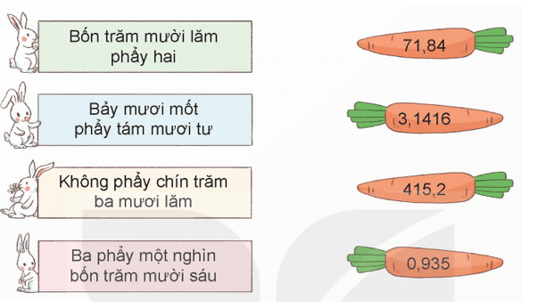  - GV mời 1 HS đọc yêu cầu bài.  - GV mời lớp làm việc chung: Quan sát bài 1, đọc số liệu nối cho chính xác  - GV mời HS trả lời.  - GV nhận xét, tuyên dương. |  | 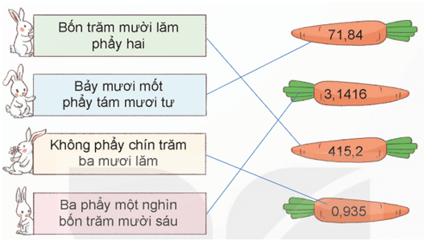  - 1 HS đọc yêu cầu bài, cả lớp lắng nghe.  - Lớp làm việc chung: Quan sát bài 1, đọc số liệu nối cho chính xác  - HS trình bày.
Bài 2. Số?  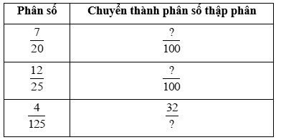  - GV mời 1 HS đọc yêu cầu bài.  - GV hướng dẫn HS: Nhân cả tử số và mẫu số của phân số đã cho với cùng một số tự tự nhiên để được phân số có mẫu số là 100; 1000; ...  - GV mời HS làm việc nhóm đôi, thực hiện yêu cầu bài tập.  - GV mời đại diện các nhóm trả lời.  - Yêu cầu HS nêu cách làm.  - GV mời các nhóm khác nhận xét, bổ sung.  - GV nhận xét, tuyên dương. |  | 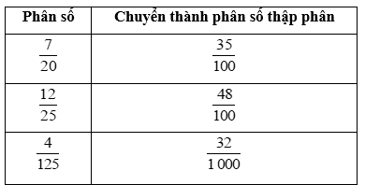  - 1 HS đọc yêu cầu bài, cả lớp lắng nghe.  - Đại diện các nhóm trả lời.  =  =  =  - Các nhóm khác nhận xét, bổ sung.  - HS lắng nghe, sửa sai (nếu có).
Bài 3. Chuyển phân số thập phân thành số thập phân rồi đọc số thập phân đó.  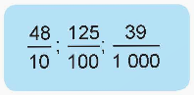  Hướng dẫn giải:  - GV mời 1 HS đọc yêu cầu bài.  - GV mời lớp làm việc cá nhân, thực hiện theo yêu cầu.  - GV mời HS trả lời.  - GV HS khác nhận xét, bổ sung.  - GV nhận xét, tuyên dương. |  | - 1 HS đọc yêu cầu bài, cả lớp lắng nghe.  - Lớp làm việc cá nhân, thực hiện theo yêu cầu.  - HS trình bày.  ; đọc là: Bốn phẩy tám  ; đọc là: Một phẩy hai mươi lăm  ; đọc là: Không phẩy không trăm ba mươi chín  - HS nhận xét, bổ sung.  - Lắng nghe, sửa sai (nếu có)
3. Vận dụng trải nghiệm.
- Mục tiêu:
+ Củng cố những kiến thức đã học trong tiết học để học sinh khắc sâu nội dung.
+ Vận dụng kiến thức đã học vào thực tiễn. Qua đó HS có cơ hội phát triển năng lực lập luận, tư duy toán học và năng lực giao tiếp toán học.
+ Tạo không khí vui vẻ, hào hứng, lưu luyến sau khi học sinh bài học.
- Cách tiến hành:
Bài 4. Rô-bốt lập số 863 749 bằng các tấm thẻ như hình dưới đây:  Từ bốn thẻ 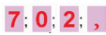 hãy lập tất cả các số thập phân có phần nguyên gồm một chữ số, phần thập phân gồm hai chữ số.  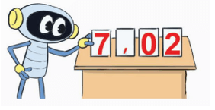  - GV mời 1 HS đọc yêu cầu bài.  - GV mời cả lớp suy nghĩ và thảo luận theo nhóm 4.  - GV mời đại diện nhóm trả lời.  - GV mời các HS khác nhận xét, bổ sung.  - GV nhận xét, tuyên dương.  - GV nhận xét tiết học.  - Dặn dò bài về nhà. | - 1 HS đọc yêu cầu bài, cả lớp lắng nghe.  - Lớp làm việc nhóm 4  - Đại diện nhóm trả lời:  + Từ bốn thẻ trên ta có các số thập phân có phần nguyên gồm một chữ số, phần thập phân gồm hai chữ số là: 0,27; 0,72; 2,07 ; 2,70 ; 7,02 ; 7,20  - HS khác nhận xét, bổ sung (nếu có).
_____________________________
Tiết 4: Khoa học
ĐẶC ĐIỂM CỦA CHẤT Ở TRẠNG THÁI RẮN, LỎNG, KHÍ.
SỰ BIẾN ĐỔI TRẠNG THÁI CỦA CHẤT (T2)
I. YÊU CẦU CẦN ĐẠT:
1. Năng lực đặc thù:
- Nêu được ở mức độ đơn giản một số đặc điểm của chất ở trạng thái rắn, lỏng, khí.
- Trình bày được ví dụ về biến đổi trạng thái của chất.
2. Năng lực:
Năng lực chung:
- Năng lực tự chủ, tự học: Tích cực, chủ động tìm hiểu về đặc điểm của chất ở trạng thái rắn, lỏng, khí và sự biến đổi trạng thái của chất trong đời sống.
- Năng lực giao tiếp và hợp tác: Tham gia nhiệm vụ, chia sẻ, trình bày kết quả nhóm.
Năng lực khoa học tự nhiên:
- Nêu được ở mức độ đơn giản một số đặc điểm của chất ở trạng thái rắn, lỏng, khí.
- Trình bày được ví dụ về biến đổi trạng thái của chất.
3. Phẩm chất:
- Nhân ái: Có ý thức giúp đỡ lẫn nhau trong hoạt động nhóm để hoàn thành nhiệm vụ.
- Chăm chỉ: Chăm chỉ suy nghĩ, trả lời câu hỏi, làm tốt các bài tập.
- Trách nhiệm: Chuẩn bị dụng cụ thí nghiệm theo phân công nhóm.
II. ĐỒ DÙNG DẠY HỌC
- Giáo án, máy tính

III. HOẠT ĐỘNG DẠY HỌC
Hoạt động của giáo viên | Hoạt động của học sinh
1. Khởi động:
- Mục tiêu:
+Giúp HS hứng thú để bắt đầu vào tiết học thông qua trò chơi.
+ Thông qua khởi động, giáo viên dẫn dắt bài mới hấp dẫn để thu hút học sinh tập trung.
- Cách tiến hành:
- GV tổ chức trò chơi  - Cách chơi: GV đưa ra bảng ô chữ chủ đề Chất và yêu cầu HS tìm ra các từ có nghĩa trong bảng. Ai có câu trả lời đúng và nhanh nhất sẽ được thưởng. 5 từ khoá tìm được trong trò chơi là nội dung chính của bài học.  – GV nhận xét, khen HS tham gia chơi.  – GV giới thiệu nội dung bài học: Sự biến đổi trạng thái của chất là gì? Chúng ta sẽ cùng tìm hiểu ở Bài 4 – Đặc điểm của chất ở trạng thái rắn, lỏng, khí. Sự biến đổi trạng thái của chất – Tiết 2. |  | - HS nghe hướng dẫn cách chơi và quan sát bảng ô chữ tìm ra 5 từ khoá là: sự biến đổi, trạng thái, rắn, lỏng, khí  - HS lắng nghe, ghi bài.
  T | R | A | N | G | T | H | A | I
  H | Ă | T | L | O | N | G | N | K
  A | N | C | O | K | H | I | T | T
  S | Ư | B | I | Ê | N | Đ | Ô | I
2. Hoạt động:
- Mục tiêu:
+ Trình bày được sự biến đổi trạng thái của nến.
+ Trình bày được sự biến đổi trạng thái của cồn.
+ Nêu được ví dụ về sự biến đổi trạng thái của chất trong đời sống hằng ngày
- Cách tiến hành:
2. SỰ BIẾN ĐỔI TRẠNG THÁI CỦA CHẤT  Hoạt động 1: Tìm hiểu sự biến đổi trạng thái của nến  - GV chia lớp thành các nhóm 4, phát phiếu thí nghiệm cho từng nhóm.  - GV cho HS xem video thí nghiệm về sự biến đổi trạng thái của nến, yêu cầu các nhóm quan sát video và hoàn thành phiếu thí nghiệm.  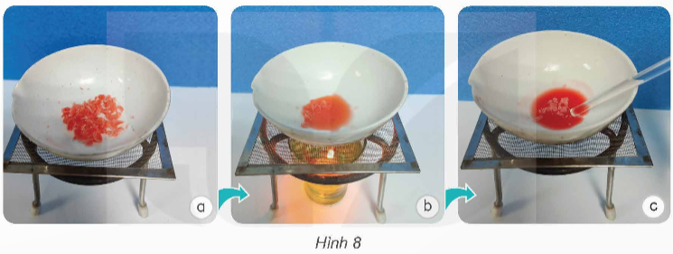  - GV mời đại diện 1 nhóm báo cáo kết quả hoàn thành phiếu học tập, các nhóm khác nhận xét và bổ sung.  - GV chốt kiến thức: Nến chuyến từ trạng thái rắn sang trạng thái lỏng khi có nhiệt độ phù hợp. |  | - Các nhóm nhận phiếu thí nghiệm.  - HS xem video, thảo luận hoàn thành phiếu thí nghiệm.  - Đại diện nhóm trình bày:  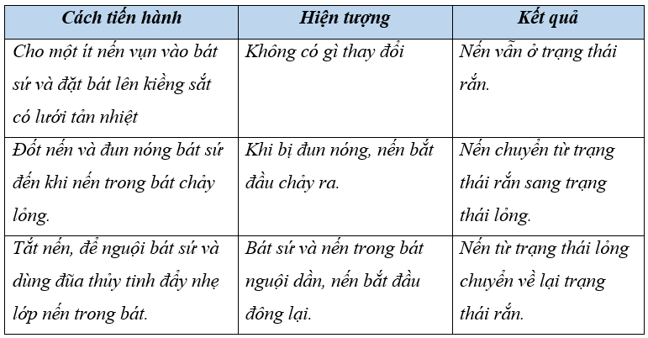  - HS lắng nghe và ghi nhớ kiến thức.
- Hoạt động 2: Tìm hiểu sự biến đổi trạng thái của cồn  - GV yêu cầu HS đọc thông tin về sự biến đổi trạng thái của cồn SGK trang 19.  - GV cho HS thảo luận nhóm đôi: Mô tả sự biến đổi trạng thái của cồn trong quá trình sử dụng.  - GV mời đại diện 1 – 2 nhóm trình bày, các nhóm còn lại nhận xét và bổ sung.  - GV nhận xét, chốt kiến thức: Cồn chuyển từ trạng thái lỏng sang trạng thái khí trong quá trình sử dụng vì cồn là chất dễ bay hơi.  - GV cung cấp thêm kiến thức về cồn cho HS:  + Tùy thuộc vào mỗi loại cồn sẽ có tên gọi khác nhau như cồn 70 độ, cồn 90 độ,... Số 70 hoặc 90 chính là tượng trưng cho nồng độ có ở cồn.    + Cồn chỉ sử dụng rửa các vết thương không hở để ngăn ngừa vi khuẩn xâm nhập vào da, không nên tiếp xúc trực tiếp các vết thương hở hoặc vết bỏng nặng với cồn vì chúng sẽ khiến tình trạng vết thương nặng thêm.  Hoạt động 3: Nêu ví dụ về sự biến đổi trạng thái của chất trong đời sống hằng ngày  - GV yêu cầu HS thảo luận nhóm 4: Nêu ví dụ về sự biến đổi trạng thái của chất trong đời sống hằng ngày.  - GV chia bảng lớp thành các cột với các thể loại biến đổi trạng thái khác nhau. GV mời đại diện 2 nhóm lên bảng lớp viết tên các chất có thể chuyển từ trạng thái này sang trạng thái khác. Trong cùng thời gian, nhóm nào viết được nhiều nhất sẽ thắng cuộc.  - GV mời đại diện các nhóm khác nhận xét.  - GV cho HS đọc thêm về sự biến đổi trạng thái của ô-xi ở mục “Em có biết?”.  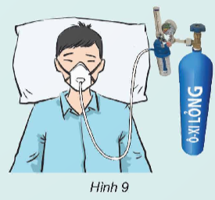  - GV chốt kiến thức: Chất có thể bị biến đổi từ trạng thái này sang trạng thái khác khi nhiệt độ phù hợp. |  | - HS thảo luận nhóm.  - Đại diện nhóm trình bày:  Hỗn hợp hình 3c, 4d là dung dịch vì cốc trong suốt và không nhìn thấy giấm, đường ở trong cốc sau khi khuấy đều và để vài phút.  - HS lắng nghe, ghi nhớ kiến thức.  - HS làm việc nhóm.  - Đại diện nhóm viết:  + Trạng thái khí chuyển sang lỏng: nước.  + Trạng thái lỏng chuyển sang rắn: cồn khô, nến, bơ, sô-cô-la, thủy tinh, sắt, đồng,... khi để ở nhiệt độ thường hoặc làm lạnh.  + Trạng thái rắn chuyển sang lỏng: cồn khô, nến, bơ, sô-cô-la, thủy tinh, sắt, đồng,... khi bị đun nóng.  - HS nhận xét, bổ sung.  - HS đọc thông tin mục “Em có biết?”.
3. Luyện tập, vận dụng
- Mục tiêu:
+ Củng cố những kiến thức đã học trong tiết học để học sinh khắc sâu nội dung.
+ Vận dụng kiến thức đã học vào thực tiễn.
+ Tạo không khí vui vẻ, hào hứng, lưu luyến sau khi học sinh bài học.
- Cách tiến hành:
1. Giải thích vì sao người ta sử dụng cồn Cách tiến hành:  – GV thực hành rửa tay bằng nước rửa tay khô.  – GV yêu cầu HS đọc thông tin thành phần tạo ra nước rửa tay khô trên thân chai đựng nước rửa tay khô  – GV hỏi: Thành phần chính trong nước rửa tay khô là gì? Vì sao sử dụng chất đó là thành phần chính?  – GV chốt kiến thức: Cồn có thể được sử dụng để khử trùng da của chúng ta bởi cồn là chất lỏng dễ bay hơi nên nhanh chóng chuyển từ trạng thái lỏng sang trạng thái khí.  2. Đọc thông tin và giải thích ...  – GV yêu cầu HS đọc thông tin về gấu Bắc Cực trong SGK.  – Yêu cầu HS thảo luận nhóm đôi để giải thích hiện tượng trong tương lai, gấu Bắc Cực có thể không còn nơi để sinh sống.  – Yêu cầu đại diện các nhóm trình bày, các nhóm khác bổ sung thông tin.  – GV có thể cho HS xem video về nơi sống của gấu Bắc Cực khi băng tan để chốt lại kiến thức.  – GV yêu cầu HS đọc tổng kết nội dung bài học ở mục “Em đã học”.  – GV khuyến khích HS vận dụng sự biến đổi trạng thái của chất để tạo ra các hình dạng khác nhau từ nến theo yêu cầu ở mục “ Em có thể ”.  – Dặn dò: HS tìm hiểu nội dung Bài 5, chuẩn bị dụng cụ TN cho bài học sau | – HS rửa tay bằng nước rửa tay khô.  – HS biết thành phần tạo ra nước rửa tay khô gồm: cồn, nước tinh khiết, chất hút ẩm, hương liệu tạo mùi/tinh dầu làm thơm, chất diệt khuẩn  – HS: Thành phần chính trong nước rửa tay khô là cồn (chiếm 60% đến 65%). Cồn là chất lỏng dễ bay hơi nên nhanh chóng chuyển từ trạng thái lỏng sang trạng thái  khí giúp tay khô và sạch nhanh chóng.  – HS nghe và ghi nhớ kiến thức  – HS đọc thông tin về gấu Bắc Cực.  – HS trả lời: Khi môi trường ô nhiễm, nhiệt độ trung bình của Trái Đất tăng làm băng tan ra. Quá trình băng chuyển từ trạng thái rắn sang trạng thái lỏng làm môi trường sống của gấu Bắc Cực là băng dần biến mất.  – HS xem video (nếu có)  – Đại diện HS đọc, HS lắng nghe.  – HS thực hiện nếu còn thời gian hoặc về nhà làm và báo cáo cách làm vào bài học sau.  – HS chuẩn bị trước khi đến lớp
_____________________________________________
Chiều
Tiết 5: Hoạt động trải nghiệm
SHCĐ: THỂ HIỆN CẢM XÚC PHÙ HỢP
I .YÊU CẦU CẦN ĐẠT:
1. Yêu cầu cần đạt về kiến thức
- HS biết chía sẻ những khoảnh khắc trong các năm học đã qua của mình theo thời gian từ lớp 1 đến lớp 4.
- HS thể hiện được cảm xúc của bản thân về những khoảnh khắc đã chia sẻ, về những tình huống của bài học.
- HS biết đề xuất cách thể hiện cảm xúc, cân bằng cảm xúc phù hợp theo tình huống góp phần phát triển năng lực ngôn ngữ.
2. Yêu cầu cần đạt về năng lực, phẩm chất
- Năng lực tự chủ, tự học: Biết nhận diện sự thay đổi của bản thân thông qua các tư liệu, các sản phẩm được lưu giữ.
- Năng lực giải quyết vấn đề và sáng tạo: Có khả năng kiểm soát cảm xúc của bản thân
- Năng lực giao tiếp và hợp tác: Biết trao đổi, góp ý cùng bạn trong giao tiếp.
- Phẩm chất nhân ái: Tôn trọng bạn, yêu quý và chia sẻ cảm xúc của bạn.
- Phẩm chất chăm chỉ: Có tinh thần chăm chỉ trong sinh hoạt.
- Phẩm chất trách nhiệm: Có ý thức tôn trọng tập thể, tôn trọng bạn.
II. KHÔNG GIAN SƯ PHẠM
- Trong lớp học, bàn ghế kê theo dãy hoặc theo nhóm.

III. PHƯƠNG TIỆN HOẠT ĐỘNG VÀ HỌC LIỆU.

- GV chuẩn bị:

+ Hình ảnh tập thể lớp những năm học đã qua.

+ Một số tình huống của HS trong những năm học trước.

- HS:

+ Những kỉ niệm, khoảnh khắc đáng nhớ từ lớp 1 đến lớp 4.

+ Giấy A4, bút màu.

IV. CÁC HOẠT ĐỘNG
Hoạt động của GV | Hoạt động của HS
1. Khởi động.
- Mục tiêu: Tạo cảm giác vui tươi, dẫn dắt, gợi mở HS bước vào hoạt động khám phá chủ đề.
- Tổ chức hoạt động.
- GV cho HS nghe một đoạn nhạc.  - GV yêu cầu HS nếu cảm xúc sau khi nghe.  - GV đặt câu hỏi gợi ý để HS nêu cảm xúc:  + Em cảm thấy nhịp điệu trong bản nhạc có gì thay đổi không? (Nhanh hay chậm? Hay từ nhanh chuyển sang chậm?)  + Em thấy đoạn nhạc chuyển tải được cảm xúc nào của con người?  + Cảm xúc của em như thế nào khi nghe xong đoạn nhạc?  - Dẫn dắt vào chủ đề: Mỗi người đều có những cảm xúc khác nhau trước một vấn đề nào đó và sẽ biết cách thể hiện cảm xúc của bản thân qua lời nói, hành động, thái độ, cả chỉ. Chúng ta sẽ cùng nau tìm hiểu biểu hiện cảm xúc của mình và mọi người xung quanh.! |  |  | - HS nghe nhạc.  - HS nêu cảm xúc.  - HS lắng nghe.  - HS dựa vào câu hỏi của Gv để nêu cảm xúc sau khi nghe xong đoạn nhạc.
2. Hoạt động khám phá – Trải nghiệm chủ đề.
Mục tiêu:
- HS biết chía sẻ những khoảnh khắc trong các năm học đã qua của mình theo thời gian từ lớp 1 đến lớp 4.
- HS thể hiện được cảm xúc của bản thân về những khoảnh khắc đã chia sẻ, về những tình huống của bài học.
- Tổ chức hoạt động.
Hoạt động 1: Tìm hiểu về cách thể hiện cảm xúc.  - GV cho HS quan sát, đọc lời thoại của các  nhân vật trong hai bức tranh (SGK trang 13).  - GV yêu cầu HS thảo luận nhóm và chỉ ra những điều chưa phù hợp trong cách thể hiện cảm xúc của nhân vật.  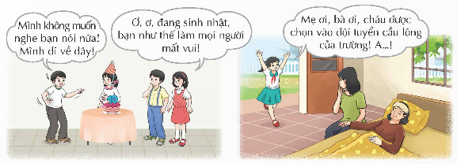  - GV đặt câu hỏi gợi ý:  + Nhân vật trong tình huống có cảm xúc thế nào?  + Em thấy nhân vật thể hiện cảm xúc chưa phù hợp ở điểm nào? Vì sao?  + Nếu em là nhận vật trong tình huống đó, em sẽ thể hiện cảm xúc như thế nào?  - GV mời nhóm trình bày.  - GV đặt câu hỏi:  + Thế nào là thể hiện cảm xúc chưa phù hợp trong các tình huống cảm xúc khác nhau?  - Khi giận dữ ….  - Khi buồn …..  - Khi vui ……  - GV kết luận: Việc lựa chọn thể hiện cảm xúc phù hợp ở mỗi tình huống sẽ giúp chúng ta trở thành một người lịch sự, tinh tế, không để cảm xúc của mình làm ảnh hưởng đến những người xung quanh. |  | - HS quan sát, đọc lời thoại.  - HS thảo luận nhóm.  - HS thực hiện theo câu hỏi gợi ý của GV.  - Đại diện nhóm trình bày.  - HS trả lời câu hỏi.  - HS lắng nghe.
Hoạt động 2: Thực hành thể hiện cảm xúc phù hợp.  - GV tổ chức cho HS thảo luận nhóm, chọn một trong hai tình huống trong SGK trang 14 để sắm vai và thể hiện kĩ năng kiểm soát cảm xúc.  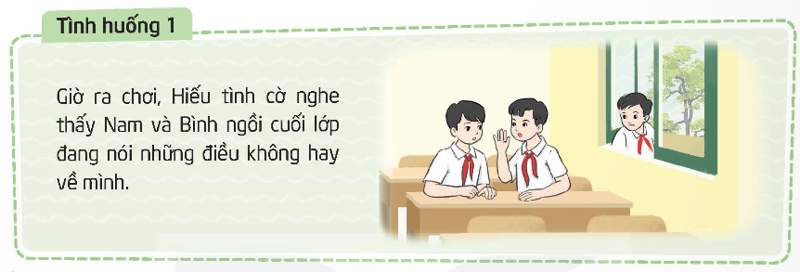  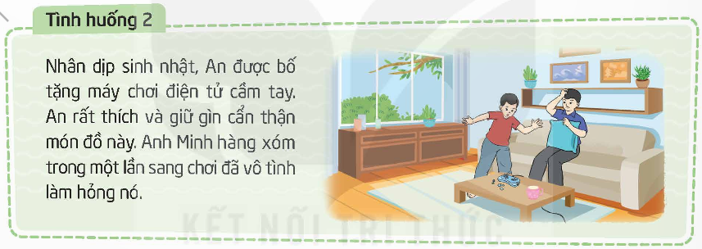  - GV yêu cầu HS sắm vai, cùng nhau chia sẻ theo các gợi ý.  - GV mời 2HS sắm vai xử lí tình huống.  - GV mời HS khác quan sát và đưa ra nhận xét về cách xử lí của bạn..  - GV nhận xét, tuyên dương. |  | - HS thảo luận nhóm, chọn tình huống để sắm vai và cùng nhau chia sẻ cảm xúc về tình huống đã chọn.  - HS sắm vai và chia sẻ cảm xúc theo gợi ý:  + Nhân vật trong tình huống đang có cảm xúc thế nào? Theo em nếu không nghĩ đến việc phải thể hiện cảm xúc phù hợp, nhân vật hoàn toàn có thể có những phản ứng thế nào?  + Những phản ứng đó của nhân vật có thể được thông cảm không?  + Nếu là em, em sẽ xả lí thế nào cho phù hợp?  - 2HS sắm vai xử lí tình huống.  - HS khác nhận xét, góp ý.  - HS lắng nghe.
3. Hoạt động luyện tập
- Mục tiêu: HS biết đề xuất cách thể hiện cảm xúc, cân bằng cảm xúc phù hợp theo tình huống góp phần phát triển năng lực ngôn ngữ.
- Tổ chức hoạt động.
Hoạt động: Tìm hiểu khả năng kiểm soát cảm xúc của em.  - GV mời HS cùng nhau thảo luận theo các yêu cầu sau:  + HS nhớ lại và mô tả tình huống mang lại cảm xúc (cả tích cực lẫn tiêu cực) cho mình để các bạn cùng thảo luận.  + HS chia sẻ cách thể hiện cảm xúc không phù hợp hoặc phù hợp có thể ra với tình huống vừa nêu.  + Mỗi nhóm lựa chọn một tình huống thú vị để sắm vai thể hiện cảm xúc.  - GV mời các nhóm trình diễn tình huống của nhóm mình..  - GV nhận xét, tuyên dương.  - GV đặt câu hỏi:  1. Để trải nghiệm khả năng kiểm soát cảm xúc phù hợp theo tình huống chúng ta sẽ tuân theo những quy tắc nào?  2. Để kiểm soát được cảm xúc chúng ta sẽ thực hiện theo mấy bước?  - GV kết luận: Như vậy trong cuộc sống hằng ngày, nếu chúng ta vận dụng được các bước thể hiện cảm xúc thì cuộc sống của chúng ta sẽ dễ chịu hơn, những người sống quanh ta cũng sẽ hạnh phúc hơn. |  | - HS thảo luận theo các yêu cầu.  - Đại diện nhóm sắm vai tình huống trước lớp.  - Nhóm khác nhận xét.  - HS trả lời câu hỏi:  1. Để trải nghiệm khả năng kiểm soát cảm xúc phù hợp theo tình huống chúng ta sẽ tuân theo những quy tắc sau:  + Phù hợp với không gian: Không gian riêng tư hay không gian công cộng.  + Phù hợp với hoàn cảnh: không khí vui buồn, sự việc đang đang xảy ra …  + Để tâm đến cảm xúc của người bên cạnh, của những người xung quanh.  2. Theo ba bước:  + Nhận diện cảm xúc  + Cân bằng cảm xúc  + Thể hiện cảm xúc phù hợp.  - HS lắng nghe.
4. Hoạt động mở rộng và tổng kết.
- Mục tiêu: Chia sẻ về những thay đổi tích cực của bản thân trong việc kiểm soát cảm xúc với người thân, bạn bè và những người xung quanh.
- Tổ chức hoạt động.
Hoạt động 3: Chia sẻ những thay đổi tích cực của em trong việc kiểm soát cảm xúc.  - GV mời thảo luận nhóm để thực hiện các nội dung:  + Nhắc lại các bước kiểm soát cảm xúc.  + Trình bày những thay đổi của mình và bạn trong quá trình rèn luyện các bước kiểm soát cảm xúc.  + Nêu cảm nghĩ của của mình khi có thể kiểm soát được cảm xúc dễ dàng hơn so với trước khi tham gia trải nghiệm.  - GV mời các nhóm chia sẻ.  - GV nhận xét chung và kết luận:  + Kiểm soát cảm xúc không có nghĩa là kiềm chế, kiềm nén cảm xúc mà là nhận biết cảm xúc của mình để lựa chọn cách chia sẻ, giải toả cảm xúc tiêu cực, thể hiện cảm xúc tích cực sau cho không gây khó chịu , áp lực cho mình và những người xung quanh.  + Kiểm soát cả xúc là kĩ năng khó nên phải rèn luyện từng bước, phải kiên trì mới đạt kết quả như mong muốn. |  | HS lắng nghe nhiệm vụ và thực hiện theo yêu cầu.  - HS thảo luận cùng nhóm để bổ sung thêm ý kiến của các bạn về mình nếu thấy hợp lý.  - HS trình bày.  - HS lắng nghe.
5. Vận dụng trải nghiệm.
- Mục tiêu:
+ Củng cố những kiến thức đã học trong tiết học để học sinh khắc sâu nội dung.
+ Vận dụng kiến thức đã học vào thực tiễn.
+ Tạo không khí vui vẻ, hào hứng, lưu luyến sau khi học sinh bài học.
- Cách tiến hành:
- GV đề nghị HS vận dụng kĩ năng kiểm soát cảm xúc với 3 bước đã biết vào cuộc sống thực tế và ghi lại các tình huống mình gặp, cách mình xử lí tình huống đó vào tập ghi chép.  - Chuẩn bị các tấm bìa để thực hiện mục tiêu rèn luyện cảm xúc của mình cho tiết học sau.  - Nhận xét, dặn dò. |  | - HS lắng nghe và vận dụng kĩ năng kiểm soát cảm xúc với 3 bước đã biết vào cuộc sống thực tế và ghi lại các tình huống mình gặp, cách mình xử lí tình huống đó vào tập ghi chép.  - HS lắng nghe, chuẩn bị.
______________________________
Tiết 6: Tiếng Việt (BS)
LUYỆN TẬP
I. YÊU CẦU CẦN ĐẠT
- Rèn kĩ năng đọc – hiểu văn bản
- Từ đồng nghĩa
- Tìm hiểu cách viết bài văn tả phong cảnh.
II. ĐỒ DÙNG
- PBT, máy tính, tivi
III. CÁC HOẠT ĐỘNG
CHIM HỌA MI HÓT
Chiều nào cũng vậy, con chim họa mi ấy không biết từ phương nào bay đến đậu trong bụi tầm xuân ở vườn nhà tôi mà hót.
Hình như nó vui mừng vì suốt ngày đã được tha hồ rong ruổi bay chơi trong khắp trời mây gió, uống bao nhiêu nước suối mát lành trong khe núi. Cho nên những buổi chiều tiếng hót có khi êm đềm, có khi rộn rã, như một điệu đàn trong bóng xế mà âm thanh vang mãi giữa tĩnh mịch, tưởng như làm rung động lớp sương lạnh mờ mờ rủ xuống cỏ cây.
Hót một lúc lâu, nhạc sĩ giang hồ không tên không tuổi ấy từ từ nhắm hai mắt lại, thu đầu vào lông cổ, im lặng ngủ, ngủ say sưa sau một cuộc viễn du trong bóng đêm dày.
Rồi hôm sau, khi phương đông vừa vẫn bụi hồng, con họa mi ấy lại hót vang lừng chào nắng sớm. Nó kéo dài cổ ra mà hót, tựa hồ nó muốn các bạn xa gần đâu đó lắng nghe. Hót xong, nó xù lông rũ hết những giọt sương rồi nhanh nhẹn chuyền từ bụi nọ sang bụi kia, tìm vài con sâu ăn lót dạ, đoạn vỗ cánh bay vút đi.
Theo NGỌC GIAO
Dựa vào bài đọc, khoanh vào đáp án đúng nhất hoặc làm theo yêu cầu:
Câu 1. Vào mỗi buổi chiều, chim họa mi thường bay đến đâu để hót?
A. Bờ sông nơi có những bụi tầm xuân
B. Bụi tầm xuân trong vườn
C. Cành cây xanh lá
D. Khu rừng lá vàng
Câu 2. Theo tác giả, vì sao chim họa mi vui mừng?
A. Vì nó vừa được hót bên bụi tầm xuân vừa nhặt nhạnh được rất nhiều đồ ăn
B. Vì nó được cất tiếng hót đem lại niềm vui cho cuộc đời
C. Vì được tự do bay lượn, uống nước mát lành trong khe suối.
D. Vì tìm thấy được khe suối đầy nước mát lành.
Câu 3. Trong câu sau, tác giả đã sử dụng biện pháp nghệ thuật gì để miêu tả tiếng hót của chim họa mi?
Cho nên những buổi chiều tiếng hót có khi êm đềm, có khi rộn rã, như một điệu đàn trong bóng xế mà âm thanh vang mãi giữa tĩnh mịch, tưởng như làm rung động lớp sương lạnh mờ mờ rủ xuống cỏ cây.
A. So sánh B. Nhân hóa C. Điệp từ D. So sánh và điệp từ
Câu 4. Tìm trong bài những từ ngữ được sử dụng để thay thế khi gọi “chim họa mi”?
A. Nó
B. Nó, nhạc sĩ giang hồ không tên không tuổi
C. Nó, ca sĩ với giọng hát thánh thót
D. Chú chim non, chú chim yêu đời
Câu 5. Chim họa mi đã làm gì khi phương đông vẩn bụi hồng?
A. Say ngủ trong một bụi tầm xuân
B. Tìm vài con sâu ăn lót dạ
C. Xù lông rũ hết những giọt sương
D. Hót vang lừng chào nắng sớm
Câu 6. Em hình dung gì về hình ảnh chú chim họa mi trong bài?
A. Có giọng hót hay làm mọi người say mê
B. Tự do bay lượn, cất tiếng hót đem niềm vui cho cuộc đời.
C. Lười biếng ngủ vùi khi ngày mới đến
D. Còn nhỏ dại nên yêu thích dong chơi
III. Luyện tập
Câu 1: Tìm từ đồng nghĩa với các từ in đậm có trong các câu sau:
a. Thầy giáo của em là người nổi tiếng hiền lành, thật thà.
b. Bác Ba vừa trúng một tờ vé số, ai cũng bảo là bác gặp may.
c. Thầy cô luôn dặn dò chúng em phải chăm chỉ học tập mỗi ngày.
Từ in đậm | Từ đồng nghĩa
Thật thà
May
Chăm chỉ
Câu 2: Dựa vào nghĩa của tiếng “hoà”, chia các từ sau thành 2 nhóm, nêu nghĩa của tiếng “hoà” có trong mỗi nhóm:
Hoà bình, hoà giải, hoà hợp, hoà mình, hoà tan, hoà tấu, hoà thuận.
 | Từ | Nghĩa của tiếng “hòa”
Nhóm 1 | ………………………………  ……………………………… | ………………………………………  ………………………………………
Nhóm 2 | ……………………………………  …………………………………… | ………………………………………  ………………………………………
Câu 3: Chọn từ ngữ thích hợp nhất (trong các từ ngữ cho sẵn ở dưới) để điền vào từng vị trí trong đoạn văn miêu tả sau:
Mùa xuân đã đến hẳn rồi, đất trời lại một lần nữa .......................(1), tất cả những gì sống trên trái đất lại vươn lên ánh sáng mà.......................(2), nảy nở với một sức mạnh khôn cùng. Hình như từng kẽ đá khô cũng .......................(3) vì một lá cỏ non vừa .......................(4), hình như mỗi giọt khí trời cũng .......................(5) không lúc nào yên vì tiếng chim gáy, tiếng ong bay.
(theo Nguyễn Đình Thi)
(1): tái sinh, thay da đổi thịt, đổi mới, đổi thay, thay đổi, khởi sắc, hồi sinh.
(2): sinh sôi, sinh thành, phát triển, sinh năm đẻ bảy.
(3): xốn xang, xao động, xao xuyến, bồi hồi, bâng khâng, chuyển mình, cựa mình, chuyển động.
(4): bật dậy, vươn cao, xoè nở, nảy nở, xuất hiện, hiển hiện.
(5): lay động, rung động, rung lên, lung lay.
* Hoạt động 3: GV và HS chữa bài – chốt KT
* Hoạt động 4: Dặn dò về nhà
_______________________________________________________
Thứ Tư ngày 8 tháng 10 năm 2025
Sáng
Tiết 2: Toán
SO SÁNH SỐ THẬP PHÂN (T1)
I. YÊU CẦU CẦN ĐẠT:
1. Năng lực đặc thù:
- HS nhận biết được cách so sánh và so sánh được các số thập phân.
- HS vận dụng được việc nhận biết được việc so sánh số thập phân để giải quyết một số tình huống thực tế.
- HS có cơ hội phát triển năng lực tư duy toán học và năng lực giao tiếp toán học.
2. Năng lực chung.
- Năng lực tự chủ, tự học: Chủ động tích cực tìm hiểu cách so sánh và so sánh được các số thập phân.
- Năng lực giải quyết vấn đề và sáng tạo: Biết vận dụng được cách so sánh và so sánh được các số thập phân để giải quyết một số tình huống thực tế.
- Năng lực giao tiếp và hợp tác: Có thói quen trao đổi, thảo luận cùng nhau hoàn thành nhiệm vụ dưới sự hướng dẫn của giáo viên.
3. Phẩm chất.
- Phẩm chất chăm chỉ: Ham học hỏi tìm tòi để hoàn thành tốt nội dung học tập.
- Phẩm chất trách nhiệm: Có ý thức trách nhiệm với lớp, tôn trọng tập thể.
II. ĐỒ DÙNG DẠY HỌC
- Máy soi
III. HOẠT ĐỘNG DẠY HỌC
Hoạt động của giáo viên |  |  |  | Hoạt động của học sinh
1. Khởi động:
- Mục tiêu:
+ Tạo không khí vui vẻ, phấn khởi trước giờ học.
+ Thông qua khởi động, giáo viên dẫn dắt bài mới hấp dẫn để thu hút học sinh tập trung.
- Cách tiến hành:
- GV tổ chức trò chơi để khởi động bài học.  Chuyển phân số thập phân thành số thập phân rồi đọc số thập phân đó.  + Câu a:  + Câu b:  + Câu 3:  - GV nhận xét, tuyên dương.  - GV dẫn dắt vào bài mới |  |  |  | - HS tham gia trò chơi  + ; đọc là: Hai phẩy tám  + ; đọc là: Bốn phẩy mười hai  + ; đọc là: Không phẩy không trăm linh sáu  - HS lắng nghe.
2. Khám phá:
- Mục tiêu:
+ Nhận biết được hàng của số thập phân; đọc, viết được số thập phân.
+ HS vận dụng được việc nhận biết hàng của số thập phân; đọc, viết được số thập phân trong một số tình huống thực tế.
- GV giới thiệu tình huống qua tranh, mời HS quan sát và nêu tình huống:  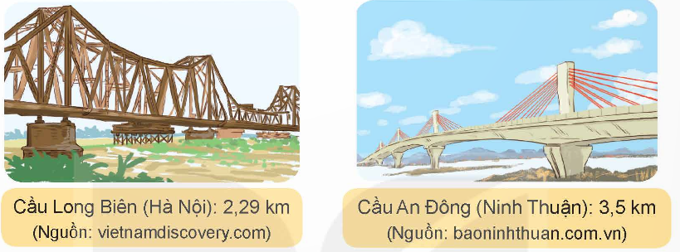  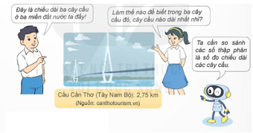  - GV yêu cầu HS quan sát hình ảnh ba cây cầu, cho biết những gì thấy được.  + Bạn nữ nói gì?  + Rô – bốt nói gì?  GV chốt, giới thiệu bài: Vậy, để so sánh hai số thập phân, ta làm như thế nào? Bài học hôm nay, Chúng ta sẽ tìm hiểu cách so sánh các số thập phân “Bài 11: So sánh các số thập phân”.  - GV cho HS nêu cách so sánh.  - GV hướng dẫn cho HS nắm cách so sánh.  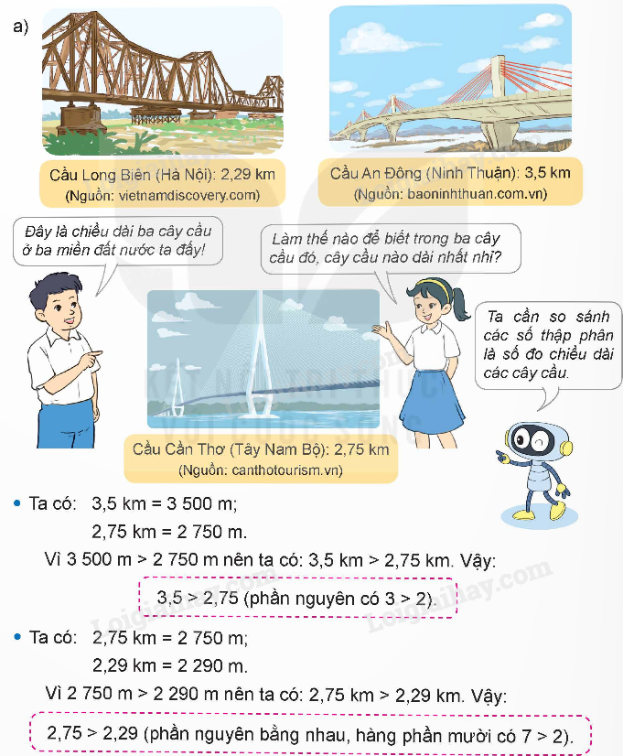 |  |  | - HS quan sát tranh và cùng nhau nêu tình huống:  + Cầu Long Biên (Hà Nội) dài 2,29 km.  Cầu An Đông (Ninh Thuận) dài: 3,5 km.  Cầu Cần Thơ (Tây Nam Bộ) dài: 2,75 km.  + Bạn nữ nói “Làm thế nào để biết trong ba cây cầu đó, cây cầu nào dài nhất?”  + Rô – bốt nói: “Ta cần so sánh các số thập phân là số đo chiều dài của các cây cầu”  - HS nghe.  + Đổi độ dài cây cầu về đơn vị m rồi so sanh như số tự nhiên.  - HS lắng nghe.
- GV cho HS nêu lại cách so sánh hai số thập phân.  - GV nhận xét, chốt quy tắc:  Muốn so sánh hai số thập phân, ta có thể làm như sau:  + Nếu phần nguyên của hai số đó khác nhau thì số thập phân nào có phần nguyên lớn hơn thì số đó lớn hơn.  + Nếu phần nguyên của hai số đó bằng nhau thì so sánh phần thập phân, lần lượt từ hàng phần mười, hàng phần trăm, hàng phần nghìn,.... đến một hàng nào đó, số thập phân có chữ số ở hàng tương ứng lớn hơn thì số đó lớn hơn.  + Nếu phần nguyên và phần thập phân của hai số thập phân bằng nhau thì hai số đó bằng nhau. |  |  | _{- HS nêu}  _{- 2-3 HS nhắc lại quy tắc}
3. Hoạt động luyện tập
- Mục tiêu:
+ HS biết được cách so sánh và so sánh được các số thập phân.
- Cách tiến hành:
Bài 1. So sánh hai số thập phân  - GV yêu cầu HS đọc đề bài.  - GV mời HS làm việc cá nhân.  - GV mời HS báo cáo kết quả và nêu cách làm.  - Mời các HS khác nhận xét, bổ sung.  - GV nhận xét tuyên dương (sửa sai) | - HS đọc đề bài, cả lớp theo dõi..  - HS làm việc cá nhân  a) 37,29 và 36,92  So sánh phần nguyên: 37 > 36 nên 37,29 > 36,92  b) 135,74 và 135,75  So sánh phần nguyên: 135 = 135  So sánh phần thập phân:  + Hàng phần mười: 7 = 7  + Hàng phần trăm: 4 < 5  Vậy 135,74 < 135,75  c) 89,215 và 89,215  So sánh phần nguyên: 89 = 89  So sánh phần thập phân:  + Hàng phần mười: 2 = 2  + Hàng phần trăm: 1 = 1  + Hàng phần nghìn: 5 = 5  Vậy 89,215 = 89, 215  - HS khác nhận xét, bổ sung.  - Lắng nghe, (sửa sai nếu có)
  a) 37,29 và 36,92  c) 89,215 và 89,215 | b) 135,74 và 135,75 | c) 89,215 và 89,215
Bài 2. Sắp xếp các số 3,604; 2,875, 2,857; 3,106 theo thứ tự từ bé đến lớn.  - GV mời HS đọc yêu cầu bài.  - GV mời HS làm bài tập cá nhân vào vở.  - Cho HS nêu cách thực hiện.  - GV chấm bài, đánh giá, nhận xét và tuyên dương. | - 1 HS đọc yêu cầu bài, cả lớp theo dõi  - HS làm bài tập cá nhân vào vở.  2,857; 2,875; 3,106; 3,604  So sánh phần nguyên: 2 < 3  - So sánh các số: 2,875 và 2,857  + So sánh phần nguyên: 2 = 2  + So sánh phần thập phân:  • Hàng phần mười: 8 = 8  • Hàng phần trăm: 5 < 7  Vậy: 2,857 < 2,875  - So sánh các số: 3,604 và 3,106  + So sánh phần nguyên: 3 = 3  + So sánh phần thập phân:  • Hàng phần mười: 1 < 6  Vậy: 3,106 < 3,604  Vậy sắp xếp các số 3,604; 2,875, 2,857; 3,106 theo thứ tự từ bé đến lớn là:  2,857; 2,875; 3,106; 3,604  - HS lắng nghe, rút kinh nghiệm
3. Vận dụng trải nghiệm.
- Mục tiêu:
+ Củng cố những kiến thức đã học trong tiết học để học sinh khắc sâu nội dung.
+ Vận dụng kiến thức đã học vào thực tiễn. Qua đó HS có cơ hội phát triển năng lực lập luận, tư duy toán học và năng lực giao tiếp toán học.
+ Tạo không khí vui vẻ, hào hứng, lưu luyến sau khi học sinh bài học.
- Cách tiến hành:
Bài 4: Chọn câu trả lời đúng.  Trong ba chiếc cân như hình dưới đây, có một chiếc cân bị sai. Cân bị sai đó ở hình nào?  A. Hình 1  B. Hình 2  C. Hình 3  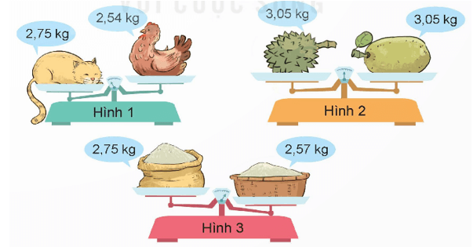  - GV mời 1 HS đọc yêu cầu bài.  - GV cho HS suy nghĩ.  - GV gọi HS trả lời, nêu cách làm.  - GV gọi HS nhận xét, bổ sung.  - GV nhận xét, tuyên dương.  - GV nhận xét tiết học, dặn dò bài về nhà. |  | - HS lắng nghe trò chơi.  - Các nhóm lắng nghe luật chơi.  - 1 HS đọc yêu cầu.  - Lớp làm việc cá nhân.  - HS trả lời:  Hình 3:  Ta có 2, 75 kg > 2,57 kg nhưng đĩa cân ở bên phải thấp hơn đĩa cân bên trái.  Vậy chiếc cân ở hình 3 sai.  Chọn đáp án C
______________________________
Tiết 3+4: Tiếng Việt
ĐỌC: KÌ DIỆU RỪNG XANH (2 tiết)
I. YÊU CẦU CẦN ĐẠT
1. Năng lực đặc thù:
- Đọc đúng từ ngữ, câu, đoạn và toàn bộ bài Kì diệu rừng xanh. Biết đọc diễn cảm, nhấn giọng ở những từ ngữ quan trọng, thể hiện cảm xúc thích thú trước vẻ đẹp hoang sơ, đáng yêu của rừng.
- Nhận biết được một số chi tiết tiêu biểu và nội dung chính của văn bản Kì diệu rừng xanh. Hiểu được những từ ngữ, hình ảnh, biện pháp so sánh, nhân hóa,… góp phần làm nổi bật vẻ đẹp của rừng. Chỉ ra được mối liên hệ giữa các chi tiết, biết tóm tắt và hiểu được điều tác giả muốn gửi gắm qua câu chuyện.
2. Năng lực chung:
- Năng lực giao tiếp, hợp tác: Trao đổi, thảo luận để thực hiện các nhiệm vụ học tập.
- Năng lực giải quyết vấn đề và sáng tạo: Sử dụng các kiến thức đã học ứng dụng vào thực tế, tìm tòi, phát hiện giải quyết các nhiệm vụ trong cuộc sống.
3. Phẩm chất
- Biết bảo vệ môi trường sống làm đẹp môi trường xung quanh chúng ta.
- Biết yêu thiên nhiên, cảm nhận vẻ đẹp của cảnh vật thiên nhiên.
II. ĐỒ DÙNG DẠY HỌC
- Giáo án điện tử, SGK, SGV Tiếng Việt 5.
- Tranh ảnh minh họa bài đọc
III. HOẠT ĐỘNG DẠY HỌC.
Hoạt động của giáo viên | Hoạt động của học sinh
1. Khởi động:
- Mục tiêu:
+ Tạo không khí vui vẻ, khấn khởi trước giờ học.
+ Kiểm tra kiến thức đã học của học sinh ở bài trước.
- Cách tiến hành:
- GV cho HS xem 1 video bài hát “Ta đi vào rừng xanh”  - GV yêu HS làm việc theo nhóm đôi và thảo luận: Theo em chúng ta cần làm gì để bảo vệ môi trường sống của chúng ta?  - GV nhận xét, đánh giá và khích lệ HS: Chúng ta cần phải tích cực trồng cây, không vứt rác bừa bãi, lên án các hành động chặt phá rừng hủy hoại môi trường...  - GV hướng dẫn HS quan sát tranh minh họa SGK tr.51, dẫn dắt và giới thiệu bài đọc:  Bài Kì diệu rừng xanh tiếp tục nói về thế giới thiên nhiên kì thú: đó là cảnh rừng xanh với những cảnh sắc tươi đẹp, thơ mộng, đáng yêu. Các em hãy quan sát tranh  minh hoạ và đọc bài để cảm nhận vẻ đẹp của rừng. | - Hs lắng nghe bài hát  - HS làm việc nhóm đôi.  - HS trình bày ý kiến trước lớp, các HS khác lắng nghe.  - HS quan sát, tiếp thu.  - HS quan sát tranh minh họa, lắng nghe và tiếp thu.
2. Khám phá.
- Mục tiêu: HS nhận biết cách đọc và được luyện đọc đúng và diễn cảm bài Kì diệu rừng xanh, biết nhấn giọng ở những từ ngữ quan trọng, thể hiện cảm xúc thích thú trước vẻ đẹp hoang sơ, đáng yêu của cây cỏ, muông thú trong rừng.
- Cách tiến hành:
2.1. Hoạt động 1: Luyện đọc  - GV đọc mẫu lần 1:  - GV HD đọc: Giọng đọc chậm rãi, tình cảm; nhấn giọng ở những từ ngữ quan trọng, thể hiện cảm xúc thích thú trước vẻ đẹp hoang sơ, đáng yêu của cây cỏ, muông thú trong rừng.  - GV chia đoạn: 3 đoạn:  + Đoạn 1: Từ đầu đến “lúp xúp dưới chân”.  + Đoạn 2: Tiếp đến “đưa mắt nhìn theo”.  + Đoạn 3: Còn lại.  – GV hướng dẫn đọc:  + Đọc đúng các từ ngữ chứa tiếng dễ phát âm sai, Ví dụ: loanh quanh, nấm dại, lúp xúp, lâu đài, ánh nắng,...  + Đọc diễn cảm, ngắt nghỉ phù hợp, Ví dụ:  Tôi có cảm giác/ mình là một người khổng lồ/ đi lạc vào kinh đô của vương quốc những người tí hon.  Những con vượn bạc má ôm con gọn ghẽ chuyền nhanh như tia chớp. Những con chồn sóc với chùm lông đuôi to đẹp vút qua không kịp đưa mắt nhìn theo.  + ...  – GV nhận xét việc đọc diễn cảm của cả lớp. | - HS lắng nghe giáo viên hướng dẫn cách đọc.  - HS quan sát  - HS đọc từ khó.  - HS diễn cảm  -Hs lắng nghe
2.2. Đọc hiểu
- Mục tiêu:
+ HS biết cách trả lời đúng các câu hỏi đọc hiểu, biết dựa vào lời văn để cảm nhận được nội dung chính của bài đọc – vẻ đẹp kì thú của rừng xanh và cảm xúc yêu mến rừng, yêu mến thiên nhiên của tác giả.
+ Hiểu được những từ ngữ, hình ảnh, biện pháp so sánh, nhân hoá... góp phần làm nổi bật vẻ đẹp của rừng
- Cách tiến hành:
Hướng dẫn tìm hiểu nghĩa của từ ngữ:  - GV hỏi HS còn có từ ngữ nào trong bài mà chưa hiểu hoặc cảm thấy khó hiểu, GV có thể giải thích hoặc hướng dẫn tra từ điển để hiểu nghĩa của từ ngữ trong bài.  Ví dụ:  + Rừng khộp: còn gọi là rừng thưa với những cây lá rộng, rụng lá vào mùa khô.  + Mang (hoẵng): loài thú cùng họ với hươu, nai, sừng nhỏ, có hai nhánh; lông màu vàng đỏ.  +...  - Hướng dẫn trả lời các câu hỏi đọc hiểu  - GV gọi HS đọc và trả lời lần lượt các câu hỏi trong sgk. Đồng thời vận dụng linh hoạt các hoạt động nhóm bàn, hoạt động chung cả lớp, hòa động cá nhân,…  - GV hỗ trợ HS gặp khó khăn, lưu ý rèn cách trả lời đầy đủ câu.  + Câu 1: Vì sao nhân vật “tôi” có cảm giác đi lạc vào kinh độ của vương quốc những người tí hon?  + Câu 2: Muông thú trong rừng được miêu tả như thế nào? Theo em, sự có mặt của chúng mang lại vẻ đẹp gì cho rừng?  + Câu 3: Vì sao cảnh vật rừng khộp được gọi là “giang sơn vàng rợi”?  + Câu 4: Dựa vào nội dung đã tìm hiểu, em hãy đặt tên cho mỗi đoạn trong bài.  - GV mời HS nêu nội dung bài.  - GV nhận xét và chốt: Bài đọc cho thấy sự kì diệu của rừng xanh, ở nơi đó có những sự vật rất sinh động. Qua đó, ta thấy được tình yêu dành cho thiên nhiên của tác giả. | -Hs lắng nghe GV giải thích để hiểu nghĩa của từ ngữ. Có thể tra từ điển.  + Nhân vật tôi bị cuốn hút bởi những cây nấm trong rừng, những cây nấm to khác thường (bằng cái ấm tích). Những vạt nấm dại đủ màu sắc rực rỡ, hình dáng của những cây nấm trông như những đền đài, miếu mạo, lâu đài, cung điện... của người tí hon. Nhân vật tôi bỗng dưng trở thành “người khổng lồ” ở vương quốc ấy.  + Muông thú trong rừng được miêu tả: Những con vượn bạc má ôm con gọn ghẽ chuyền nhanh như tia chớp. Những con chồn sóc với chùm lông đuôi to đẹp vút qua không kịp đưa mắt nhìn theo. Mấy con mang vàng hệt như màu lá đang ăn cỏ non.  => Muông thú thoắt ẩn, thoắt hiện làm cho cảnh rừng thêm sống động, bất ngờ, bí ẩn.  - Nơi đây được gọi là “giang sơn vàng rợi” vì có sự cộng hưởng (kết hợp, tụ hội) của nhiều sắc vàng trong một không gian rộng lớn: lá vàng trên cây, lá vàng rụng dưới gốc, những con mang có bộ lông vàng nâu quyện hoà với ánh nắng vàng,...  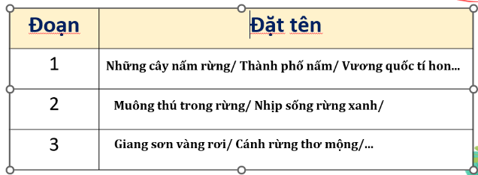  - HS nêu nội dung bài theo sự hiểu biết của mình.  -HS lắng nghe
2.3. Luyện đọc lại.  - GV hướng dẫn HS đọc diễn cảm bài đọc:  + Đọc diễn cảm một số câu văn miêu tả cảnh đẹp núi rừng và cảm xúc yêu mến rừng, yêu mến thiên nhiên của tác giả.  * Làm việc cả lớp:  + GV mời đại diện 2 – 3 HS đọc nối tiếp các đoạn trước lớp.  + GV và cả lớp góp ý cách đọc diễn cảm.  * Bình chọn nhóm đọc hay nhất  - GV mời đại diện 1 HS đọc diễn cảm toàn bài trước lớp. | - HS lắng nghe  + HS nối tiếp đoạn.  + Một số HS đọc diễn cảm trước lớp.
3. Luyện tập
- Mục tiêu: giúp HS củng cố lại nội dung của toàn bài
- Cách tiến hành:
- GV tổ chức cho HS xác định yêu cầu BT1, 2:  Bài 1: Trong bài Kì diệu rừng xanh, những sự vật nào của tự nhiên được quan sát và miêu tả?  Bài 2: Tìm từ đồng nghĩa với mỗi từ dưới đây. Đặt câu với từ em tìm được.  + GV hướng dẫn HS thực hiện nhiệm vụ theo hình thức nhóm đôi.  + GV mời đại diện 1 – 2 nhóm trình bày kết quả, các nhóm HS lắng nghe và nhận xét.  + GV nhận xét, đánh giá, chốt đáp án:  Bài 1:  Về thực vật: vạt nấm dại, rừng khộp (rừng thưa lá rộng), vạt cỏ xanh.  Về động vật: những con vượn bạc má, những con chồn sóc.  Về hiện tượng tự nhiên: nắng  Bài 2:  Gọn ghẽ: gọn gàng, gọn. VD: Em dọn nhà gọn gàng, ngắn nắp.  Tí hon: tí xíu, bé xíu,…VD: Những chú kiến nhỏ tí xíu tha hạt vừng về tổ.  Thưa thớt: lưa thưa, lơ thơ. VD: Sau trận lũ, vườn chỉ còn vài gốc cây lưa thưa. | - HS tiếp nhận nhiệm vụ.  - HS làm theo hướng dẫn của GV.  - HS trình bày kết quả.  - HS chú ý lắng nghe, tiếp thu.
  Về thực vật | Về động vật | Về hiện tượng tự nhiên
  Gọn ghẽ | Tí hon | Thưa thớt
4. Vận dụng trải nghiệm.
- Mục tiêu:
+ Củng cố những kiến thức đã học trong tiết học để học sinh khắc sâu nội dung.
+ Biết vận dụng bài học vào thực tiễn cuộc sống
+ Tạo không khí vui vẻ, hào hứng, lưu luyến sau khi học sinh bài học.
- Cách tiến hành:
- GV có thể khích lệ HS nêu cảm xúc, suy nghĩ của mình sau khi đọc bài đọc.  - GV nhận xét tiết học, khen ngợi các em có  nhiều cố gắng hoặc có nhiều đóng góp để tiết  học hiệu quả.  - Dặn dò bài về nhà. | - HS có thể phát biểu các ý kiến khác nhau.  - HS lắng nghe.
___________________________________
Chiều
Tiết 7: Giáo dục thể chất
BÀI TẬP BIẾN ĐỔI ĐỘI HÌNH
I. YÊU CẦU CẦN ĐẠT
1. Về phẩm chất:
- Ôn bài tập phối hợp biến đổi hình một hàng dọc - hai hàng dọc - một hàng dọc - một vòng tròn - hai vòng tròn và ngược lại. Hs thực hiện được động tác để thực hiện nhiệm vụ học tập.
- Đoàn kết, nghiêm túc, tích cực trong tập luyện và hoạt động tập thể.
- Tích cực tham gia các trò chơi vận động, có trách nhiệm trong khi chơi trò chơi và hình thành thói quen tập luyện TDTT.
- Về năng lực chung:
  - Năng lực chung:
- Tự chủ và tự học: Tự ôn lại bài tập phối hợp biến đổi hình một hàng dọc - hai hàng dọc - một hàng dọc - một vòng tròn - hai vòng tròn và ngược lại ở nhà
- Giao tiếp và hợp tác: Thông qua các hoạt động nhóm để thực hiện các động tác và trò chơi.
  - Năng lực đặc thù:
- NL chăm sóc SK: Biết thực hiện vệ sinh sân tập, thực hiện vệ sinh cá nhân để đảm bảo an toàn trong tập luyện. Biết điều chỉnh trang phục để thoải mái và tự tin khi vận động, biết điều chỉnh chế độ dinh dưỡng đảm bảo cho cơ thể.
- NL giải quyết vấn dề và sáng tạo: Thông qua việc học tập tích cực, chủ động tiếp nhận kiến thức và tập luyện.
- Tự giác, tích cực trong tập luyện; Yêu nước, chăm chỉ, trách nhiệm và trung thực.
II. ĐỒ DÙNG DẠY HỌC
- Giáo viên chuẩn bị: Tranh ảnh động tác liên quan đến bai học; trang phục thể thao; còi phục vụ trò chơi.
- Học sinh chuẩn bị: Giày thể thao, trang phục thể thao
III. CÁC HOẠT ĐỘNG DẠY HỌC CHỦ YẾU
Nội dung | LV Đ | Phương pháp, tổ chức và yêu cầu
Nội dung | LV Đ | Hoạt động GV | Hoạt động HS
I. Hoạt động mở đầu  1. Nhận lớp  2. Khởi động  - Chạy nhẹ nhàng 1 vòng quanh sân tập.  - Xoay các khớp cổ tay, cổ chân, vai, hông, gối,...  3. Trò chơi.  - Trò chơi “Cá bơi, cá nhảy” | 5’– 7’  3’- 5’  1-2l  2lx8n  1’- 2’ | - Nghe cán bộ lớp báo cáo.  - Hỏi về sức khỏe của Hs.  - Cô trò chúc nhau.  - Phổ biến nội dung, nhiệm vụ và yêu cầu giờ học.  - GV di chuyển và quan sát, chỉ dẫn cho HS thực hiện.  - Gv tổ chức HS chơi trò chơi. | - Cán sư tập trung lớp, điểm số, báo cáo sĩ số, tình hình lớp học cho Gv.  GV  * * * * * * * *  * * * * * * *  * * * * * * *  * * * * * * *  - Cán sự điều khiển lớp khởi động.  - Hs chơi đúng luật, nhiệt tình sôi nổi và đảm bảo an toàn.
II. Hoạt động luyện tập:  * Tập bài tập phối hợp biến đổi hình một hàng dọc - hai hàng dọc - một hàng dọc - một vòng tròn - hai vòng tròn và ngược lại:  - Tập luyện theo tổ nhóm  - Tập luyện đồng loạt  - Thi đua giữa các tổ | 20-22’  3-4lần  3-4lần  1lần | - GV tổ chức cho HS luyện tập theo tổ nhóm  - Yc tổ trưởng cho các bạn luyện tập theo khu vực quy định.  - GV sửa sai  - GV tổ chức cho HS tập luyện đồng loạt  - GV sửa sai  - GV tổ chức cho HS thi đua giữa các tổ. | - Hs tiến hành tập luyện theo tổ nhóm dưới sự hướng dẫn của Gv và cán sự lớp:  - Tổ trưởng điều khiển lớp tập luyện  - Hs tiến hành tập luyện đồng loạt dưới sự hướng dẫn của Gv:  - Từng tổ lên thi đua - trình diễn
IV. Vận dụng  - Thả lỏng cơ toàn thân.  - Củng cố hệ thống bài học  - Nhận xét và hướng dẫn tập luyện ở nhà. | 4’- 6’ | - GV hướng dẫn.  - Gv cùng hs hệ thống lại bài (đưa câu hỏi).  - Nhận xét kết quả, ý thức, thái độ học của Hs.  - HD sử dụng SGK để Hs ôn lại bài và chuẩn bị bài sau. | - HS thực hiện thả lỏng  - Hs cùng Gv hệ thống lại bài (HS quan sát SGK (tranh) trả lời)  GV  * * * * * * * *  * * * * * * *  * * * * * * *  * * * * * * *  - HS tập chung thực hiện theo hướng dẫn của GV và nhận hướng dẫn tập luyện ở nhà.
________________________________________________
Thứ Năm ngày 9 tháng 10 năm 2025
Sáng
Tiết 2: Tiếng Việt
VIẾT
TÌM HIỂU CÁCH VIẾT BÀI VĂN TẢ PHONG CẢNH (TIẾP)
I. YÊU CẦU CẦN ĐẠT.
1. Năng lực đặc thù:
- Nhận biết được cách viết bài văn tả phong cảnh (tả cảnh vật theo trình tự thời gian hoặc theo những thời điểm khác nhau), viết được mở bài gián tiếp và kết bài mở rộng cho bài văn tả phong cảnh đã được đọc
- Phát triển năng lực ngôn ngữ.
- Biết vận dụng kiến thức từ bài học để vận dụng vào thực tiễn
2. Năng lực chung.
- Năng lực tự chủ, tự học: Tích cực học tập, tiếp thu kiến thức để thực hiện tốt nội dung bài học.
- Năng lực giải quyết vấn đề và sáng tạo: Nâng cao kĩ năng tìm hiểu bài văn tả phong cảnh, vận dụng bài đọc vào thực tiễn.
- Năng lực giao tiếp và hợp tác: Phát triển năng lực giao tiếp trong trò chơi và hoạt động nhóm.
3. Phẩm chất.
- Phẩm chất nhân ái: Thông qua bài học, biết lắng nghe ý kiến của bạn nêu để xem xét và thống nhất.
- Phẩm chất chăm chỉ: Có ý thức tự giác trong học tập, trò chơi và vận dụng.
- Phẩm chất trách nhiệm: Biết giữ trật tự, lắng nghe và học tập nghiêm túc.
II. ĐỒ DÙNG DẠY HỌC.
- Kế hoạch bài dạy, bài giảng Power point.
- SGK và các thiết bị, học liệu phục vụ cho tiết dạy.
III. HOẠT ĐỘNG DẠY HỌC.
Hoạt động của giáo viên | Hoạt động của học sinh
1. Khởi động:
- Mục tiêu:
+ Tạo không khí vui vẻ, khấn khởi trước giờ học.
+ Kiểm tra kiến thức đã học của học sinh ở bài trước.
- Cách tiến hành:
- GV yêu cầu HS nhắc lại kiến thức bài văn tả phong cảnh.  - GV nhắc lại kiến thức cũ và giới thiệu bài học mới:  + Nhắc lại kiến thức bài cũ:  Bài văn tả phong cảnh thường có 3 phần:  Mở bài: Giới thiệu khái quát về phong cảnh.  Thân bài: Tả lần lượt từng phần hoặc từng vẻ đẹp của phong cảnh.  Kết bài: Nêu nhận xét hoặc cảm nghĩ về phong cảnh.  + GV giới thiệu bài học mới: Ở tiết học trước, chúng ta đã đi tìm cấu tạo của bài văn tả phong cảnh. Trong tiết học này, HS sẽ tiếp tục tìm hiểu cách viết bài văn tả phong cảnh bằng một cách khác. | - HS phát biểu ý kiến.  - HS lắng nghe, tiếp thu  - HS lắng nghe, tiếp thu.
2. Hoạt động.
- Mục tiêu:
+ Biết cách viết bài văn tả phong cảnh (tả theo trình tự thời gian) với bố cục 3 phần và các nội dung của mỗi phần khi tả cảnh theo thời gian.
+ Phát triển năng lực ngôn ngữ.
- Cách tiến hành:
- GV tổ chức cho HS xác định yêu cầu của BT1: Đọc bài văn dưới đây và trả lời câu hỏi:  Bốn mùa trong ánh nước  Hồ Hoàn Kiếm là nơi quen thuộc với rất nhiều người. Cảnh đẹp lộng lẫy từ ngọn cỏ, hàng cây cho tới nước hồ trong xanh gợn sóng.  Mùa hè, sau những cơn mưa rào, nước hồ đầy lên, màu nước như bớt xanh hơn. Trong dông gió, hồ nổi sóng. Nhưng dông gió đến đâu thì mặt hồ vẫn chỉ lăn tăn sóng gợn, trầm mặc giữa thinh không, soi bóng những áng máy nổi rồi lại tan.  Về mùa đông, nước hồ cạn di, sâu xuống, chân cầu Thê Húc bỗng cao hơn, lênh khênh. Trong cái lạnh bao trùm phố phường Hà Nội, nước hồ lặng trong sương, một màn sương trong nhẹ và mỏng như khăn voan. Hồ hiện ra vẻ cổ kính với những cành khô lá vàng in bóng xuống mặt nước lặng thinh.  Có lẽ tưng bừng nhất là vào dịp tết Nguyên dán, hồ được trang điểm lộng lẫy bởi đèn đủ màu, cờ bay phất phới và hoa rực rỡ. Trong mưa bay, người người đi trẩy hội. Ngàn vạn tiếng rao, tiếng mời chào của người bán hàng rong cất lên như chim hót mùa xuân.  Nhưng hồ Hoàn Kiếm đẹp hơn cả là về mùa thu. Mùa thu Hà Nội dường như không có gió lớn, đủ để nước hồ lắng sâu. Ánh nắng mùa thu lại tươi nên mặt hồ ngời lên như ánh mắt thanh xuân. Những cây liễu bên hồ xanh mướt, lá bay dịu dàng như mái tóc thiếu nữ. Những cây đa cổ thụ xanh tốt và tráng kiện như những lão tướng, hàng rễ rủ như những bộ râu oai hùng. Trong đền Ngọc Sơn có nhiều tiếng chim ríu rít, tiếng hót của chim non, của ước mơ bay bổng.  Từng ánh nước của hồ Hoàn Kiếm có biết bao người đã ngắm, từng bóng cây nơi này có biết bao người đã ngồi hóng mát, nghỉ ngơi và thầm nghĩ về cuộc sống của mình ở một góc nhỏ nào trên trái đất này.  (Theo Lê Phương Liên)  a. Bài văn trên tả phong cảnh ở đâu?  b, Tìm phần mở bài, thần bài, kết bài của bài văn và nêu ý chính của từng phần.  c. Trong phần thân bài, cảnh hồ Hoàn Kiếm được tả vào những thời gian nào? Những từ ngữ nào giúp em nhận ra trình tự đó?  d. Theo trình tự miêu tả trong bài, người đọc cảm nhận được đặc điểm gì của cảnh hồ Hoàn Kiếm?  - GV tổ chức cho HS xác định yêu cầu của BT2: Em học được những gì về cách miêu tả phong cảnh từ bài văn trên?  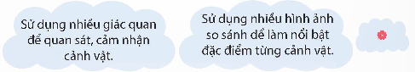  + GV cho HS thảo luận, tìm ý trả lời theo hướng dẫn.  + GV gọi 1 – 2 HS trình bày ý kiến.  + GV nhận xét, chốt đáp án:  - GV yêu cầu HS đọc nhiệm vụ BT3: So sánh trình tự miêu tả của bài Bốn mùa trong ánh nước với bài Đà Lạt  + GV cho HS thảo luận theo nhóm đôi, trình bày ý kiến.  + GV gọi 1 – 2 HS trình bày kết quả của nhóm, các nhóm HS khác lắng nghe và nhận xét.  + GV nhận xét, chốt đáp án:  - Bài Đà Lạt: tả theo trình tự không gian, tả từng bộ phận/ từng vẻ đẹp của phong cảnh.  - Bài Bốn mùa trong ánh nước: tả theo trình tự thời gian 4 mùa, mỗi mùa hiện ra trong trí nhớ/ kí ức. Mùa yêu thích nhất được nhắc đến sau cùng.  - GV chiếu phần ghi nhớ lên màn hình:  Ngoài cách tả lần lượt từng phần, từng vẻ đẹp của phong cảnh, có thể tả phong cảnh theo trình tự thời gian (theo các mùa trong năm, theo các buổi trong ngày, theo sự đổi thay của cảnh qua năm tháng,…) hoặc phối hợp cả hai cách để miêu tả.  - GV yêu cầu HS đọc kĩ phần ghi nhớ.  - GV nhận xét, đánh giá hoạt động của HS. |  | - HS đọc nhiệm vụ BT  - Bài văn tả phong cảnh hồ Hoàn Kiếm.  - Bài văn có 6 đoạn văn.  c. Trong phần thân bài, cảnh hồ Hoàn Kiếm được miêu tả lần lượt theo các mùa: mùa hè, mùa đông, mùa xuân, mùa thu. Từ ngữ giúp nhận ra thời gian các mùa:  d. Tả phong cảnh theo mùa, tác giả đã giúp người đọc cảm nhận được nhiều vẻ đẹp, nhiều đặc điểm của hồ Hoàn Kiếm (theo hành trình cả năm). Theo tác giả, cảnh Hồ Hoàn Kiếm đẹp nhất vào mùa thu nên nhà văn đã tả đặc điểm hồ Hoàn Kiếm vào mùa thu sau cùng.  - HS đọc nhiệm vụ của BT.  - HS làm theo hướng dẫn của GV.  - HS phát biểu ý kiến.  - HS chú ý lắng nghe, tiếp thu.  - HS đọc nhiệm vụ BT.  - HS làm theo hướng dẫn của GV.  - HS phát biểu ý kiến.  - HS chú ý lắng nghe. - HS theo dõi ghi nhớ.  - HS đọc kĩ ghi nhớ.  - HS lắng nghe, tiếp thu.
  Mở bài | Đoạn 1 | Giới thiệu tên cảnh vật (hồ Hoàn Kiếm) và nhận xét bao quát về cảnh vật (cảnh đẹp, quen thuộc với nhiều người).
  Thân bài | Đoạn 2, 3, 4, 5 | Miêu tả đặc điểm của phong cảnh trong những thời gian khác nhau.
  Kết bài | Đoạn 6 | Khẳng định phong cảnh hồ Hoàn Kiếm đã in sâu trong tâm trí của nhiều người.
  Mùa hè | Mùa hè, những cơn mưa rào, đông gió
  Mùa đông | Mùa đông, cái lạnh bao trùm, màn sương
  Mùa xuân | Dịp tết Nguyên đán, mưa bay, trẩy hội, chim hót mùa xuân
  Mùa thu | Mùa thu, mùa thu Hà Nội, ánh nắng mùa thu
3. Vận dụng trải nghiệm.
- Mục tiêu:
+ Giúp HS nhớ được những điều học tập được từ 2 tiết tìm hiểu cách viết bài văn tả phong cảnh đã học.
- Cách tiến hành:
- GV có thể khích lệ HS thực hiện 1 trong các yêu cầu sau:  (1) Nêu điều em học tập được từ 2 tiết học tìm hiểu cách viết bài văn tả phong cảnh.  (2) Nếu viết bài văn tả phong cảnh, em chọn tả phong cảnh gì, phong cảnh đó ở đâu? Em sẽ tả phong cảnh đó theo trình tự nào  - GV dặn dò hs về nhà | - HS có thể phát biểu theo ý kiến của cá nhân.  - HS lắng nghe
________________________
Tiết 3: Toán
SO SÁNH SỐ THẬP PHÂN (T2)
I. YÊU CẦU CẦN ĐẠT:
1. Năng lực đặc thù:
- HS nhận biết được số thập phân bằng nhau; so sánh được số thập phân và vận dụng được việc so sánh số thập phân để giải quyết một số tính huống thực tế.
- HS vận dụng được việc nhận biết hàng của số thập phân; đọc, viết được số thập
- HS có cơ hội phát triển năng lực tư duy toán học và năng lực giao tiếp toán học.
2. Năng lực chung.
- Năng lực tự chủ, tự học: Chủ động tích cực tìm hiểu và viết được số thập phân bằng nhau; so sánh được số thập phân.
- Năng lực giải quyết vấn đề và sáng tạo: Biết vận dụng được việc so sánh số thập phân để giải quyết một số tính huống thực tế.
- Năng lực giao tiếp và hợp tác: Có thói quen trao đổi, thảo luận cùng nhau hoàn thành nhiệm vụ dưới sự hướng dẫn của giáo viên.
3. Phẩm chất.
- Phẩm chất chăm chỉ: Ham học hỏi tìm tòi để hoàn thành tốt nội dung học tập.
- Phẩm chất trách nhiệm: Có ý thức trách nhiệm với lớp, tôn trọng tập thể.
II. ĐỒ DÙNG DẠY HỌC
- Máy soi
III. HOẠT ĐỘNG DẠY HỌC
Hoạt động của giáo viên | Hoạt động của học sinh
1. Khởi động:
- Mục tiêu:
+ Tạo không khí vui vẻ, phấn khởi trước giờ học.
+ Thông qua khởi động, giáo viên dẫn dắt bài mới hấp dẫn để thu hút học sinh tập trung.
- Cách tiến hành:
- GV tổ chức trò chơi để khởi động bài học.  So sánh hai số thập phân  - GV nhận xét, tuyên dương.  - GV dẫn dắt vào bài mới | - HS tham gia trò chơi  - HS lắng nghe.
  a) 53,29 và 53,92  c) 25,219 và 25,219 | b) 47,74 và 39,75
  a) 53,29 < 53,92
  b) 47,74 > 39,75
  c) 25,219 = 25,219
2. Hoạt động thực hành
- Mục tiêu:
+ HS biết được số thập phân bằng nhau; so sánh được số thập phân và vận dụng được việc so sánh số thập phân để giải quyết một số tính huống thực tế.
- Cách tiến hành:
Bài 1. Chọn số thập phân thích hợp với cách đọc số thập phân đó.  a) Số thập phân bằng nhau  - GV hướng dẫn HS tìm hiểu về số thập phân bằng nhau theo gợi ý a.  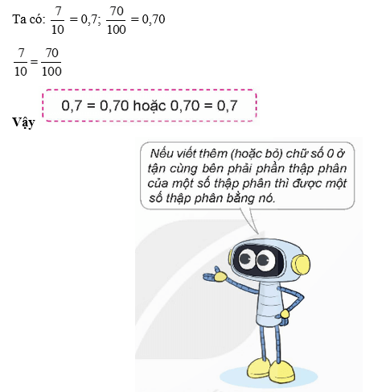  - GV mời 1 HS đọc yêu cầu bài.  - GV mời lớp làm việc chung: Quan sát bài 1, đọc số liệu nối cho chính xác  b) Tìm chữ số thích hợp.  ??  13,7 = 13,7  ??  8,6100 = 8,6  ??  21,4050 = 21,40  - GV hướng dẫn: Nếu một số thập phân có chữ số 0 ở tận cùng bên phải phần thập phân thì khi bỏ chữ số 0 đó đi, ta được một số thập phân bằng nó.  - GV mời HS trả lời.  - GV nhận xét, tuyên dương. | - HS lắng nghe.  - HS đọc lại cách tìm số thập phân bằng nhau.  - HS trả lời  13,7 = 13,70  8,6100 = 8,61  21,4050 = 21,405
Bài 2.  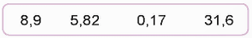  a) Thêm các chữ số 0 vào bên phải phần thập phân của mỗi số sau để phần thập phân của các số đó đều có ba chữ số.  b) Bỏ các chữ số 0 ở tận cùng bên phải phần thập phân của mỗi số sau để phần thập phân của các số đó viết dưới dạng gọn hơn (nếu có thể).  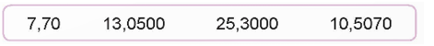  - GV mời 1 HS đọc yêu cầu bài.  - GV hướng dẫn HS: Nếu viết thêm (hoặc bỏ) chữ số 0 ở tận cùng bên phải phần thập phân của một số thập phân thì được một số thập phân bằng nó.  - GV mời HS làm việc nhóm đôi, thực hiện yêu cầu bài tập.  - GV mời đại diện các nhóm trả lời.  - GV mời các nhóm khác nhận xét, bổ sung.  - GV nhận xét, tuyên dương. | - 1 HS đọc yêu cầu bài, cả lớp lắng nghe.  - Đại diện các nhóm trả lời.  a) 8,900 ; 5,820 ; 0,170 ; 31,600  b) 7,7 ; 13,05; 25,3 ; 10,507  - Các nhóm khác nhận xét, bổ sung.  - HS lắng nghe, sửa sai (nếu có).
Bài 3. Số?  Ba bạn Mị, Núi, Páo đi kiểm tra sức khỏe. Mỗi bạn có cân nặng là một trong các số đo: 31,9 kg; 32,5 kg; 34,7kg. Biết bạn Núi nặng nhất, bạn Páo nhẹ nhất. Hỏi mỗi bạn cân nặng bao nhiêu ki-lô-gam?  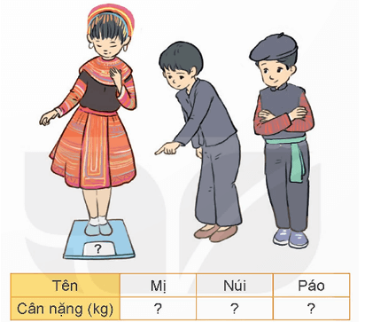  - GV mời 1 HS đọc yêu cầu bài.  - GV gọi HS đọc yêu cầu.  - GV mời lớp làm việc cá nhân, thực hiện theo yêu cầu.  - GV mời HS trả lời.  - GV cho HS nêu cách làm.  - GV HS khác nhận xét, bổ sung.  - GV nhận xét, tuyên dương. | - 1 HS đọc yêu cầu bài, cả lớp lắng nghe.  - Lớp làm việc cá nhân, thực hiện theo yêu cầu.  - HS trình bày.  Ta có: 31,9 kg < 32,5 kg < 34,7 kg (Phân nguyên có 31 < 32 < 34)  nên Núi 34,7 kg; Páo 31,9 kg; còn lại Mị 32,5 kg  - HS nhận xét, bổ sung.  - Lắng nghe, sửa sai (nếu có)
  Tên | Mị | Núi | Páo
  Cân nặng (kg) | 32,5 kg | 34,7 kg | 31,9 kg
3. Vận dụng trải nghiệm.
- Mục tiêu:
+ Củng cố những kiến thức đã học trong tiết học để học sinh khắc sâu nội dung.
+ Vận dụng kiến thức đã học vào thực tiễn. Qua đó HS có cơ hội phát triển năng lực lập luận, tư duy toán học và năng lực giao tiếp toán học.
+ Tạo không khí vui vẻ, hào hứng, lưu luyến sau khi học sinh bài học.
- Cách tiến hành:
Bài 4. Chọn câu trả lời đúng  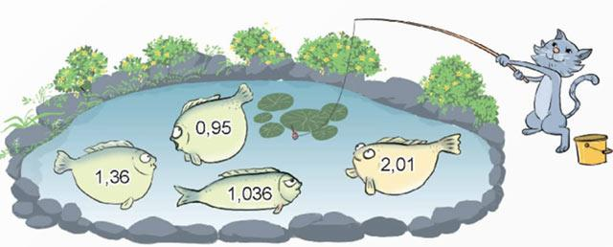  Chú mèo câu được con cá có ghi số thập phân lớn hơn 1,036 và bé hơn 2.  Con cá mà chú mèo câu được ghi số nào?  - GV mời 1 HS đọc yêu cầu bài.  - GV cho HS suy nghĩ.  - GV gọi HS trả lời, nêu cách làm.  - GV gọi HS nhận xét, bổ sung.  - GV nhận xét, tuyên dương.  - GV nhận xét tiết học, dặn dò bài về nhà. | - 1 HS đọc yêu cầu.  - Lớp làm việc cá nhân.  - HS trả lời:  Hình 3:  Ta có 1,306 = 1,306  0,95 < 1,306  1,36 > 1,306 và 1,36 < 2  2,01 > 2  Vậy con cá mà chú mèo câu được là con cá có số 1,36.  Chọn đáp án C
  A. 1, 036  B. 0,95 | C. 1,36  D. 2,01
__________________________
Tiết 4: Khoa học
SỰ BIẾN ĐỔI HÓA HỌC CỦA CHẤT (Tiết 1)
I. YÊU CẦU CẦN ĐẠT:
1. Năng lực đặc thù:
- Trình bày được một số ví dụ đơn giản gần gũi với cuộc sống về biến đổi hoá học (ví dụ: đinh bị gỉ, giấy cháy, than cháy,...)
2. Năng lực:
Năng lực chung:
- Năng lực tự chủ, tự học: Tích cực, chủ động tìm hiểu về sự biến đổi hóa học qua một số ví dụ đơn giản.
-Năng lực giao tiếp và hợp tác: Tham gia nhiệm vụ nhóm, chia sẻ ý kiến, trình bày kết quả nhóm.
Năng lực khoa học tự nhiên:Trình bày được một số ví dụ đơn giản gần gũi với cuộc sống về biến đổi hóa học (ví dụ: đinh bị gỉ, giấy cháy, than cháy,...).
3. Phẩm chất:
-Nhân ái: Có ý thức giúp đỡ lẫn nhau trong hoạt động nhóm để hoàn thành nhiệm vụ.
-Chăm chỉ: Chăm chỉ suy nghĩ, trả lời câu hỏi, làm tốt các bài tập.
-Trách nhiệm: Chuẩn bị dụng cụ thí nghiệm theo phân công nhóm.
II. ĐỒ DÙNG DẠY HỌC
1. Đối với giáo viên:
-Giáo án, máy tính

III. HOẠT ĐỘNG DẠY HỌC
Hoạt động của giáo viên | Hoạt động của học sinh
1. Khởi động:
- Mục tiêu:
+ Giúp HS hứng thú để bắt đầu vào tiết học thông qua trò chơi.
+ Thông qua khởi động, giáo viên dẫn dắt bài mới hấp dẫn để thu hút học sinh tập trung.
- Cách tiến hành:
- GV tổ chức trò chơi  + Câu 1: Các chất có thể tồn tại ở trạng thái:  + Câu 2: Cồn chuyển từ trạng thái nào sang trạng thái nào trong quá trình sử dụng?  + Câu 3: Cồn chuyển từ trạng thái nào sang trạng thái nào trong quá trình sử dụng?  – GV nhận xét, khen HS tham gia chơi.  – GV dẫn dắt vào bài học |  | - HS tham gia chơi  - HS lắng nghe, ghi bài.
2. Hoạt động:
- Mục tiêu:
+ Xác định được biến đổi hóa học là biến đổi chất.
+ Trình bày được sự biến đổi hóa học của đường
- Cách tiến hành:
1. BIẾN ĐỔI HÓA HỌC  - GV yêu cầu HS đọc thầm khung thông tin SGK trang 21 rồi trả lời câu hỏi sau:  + Biến đổi hóa học xảy ra khi nào?  + Người ta có thể nhận ra sự biến đổi này nhờ vào đâu?  Hoạt động 1: Biến đổi hóa học là biến đổi chất  - GV yêu cầu HS làm việc nhóm 4, quan sát hình 2 và xem video thí nghiệm đốt giấy, thảo luận và trả lời các câu hỏi vào phiếu bài tập:  + Màu sắc và hình dạng mẩu giấy trước và sau khi đốt thay đổi như thế nào?  + Biến đổi nào đã xảy ra?  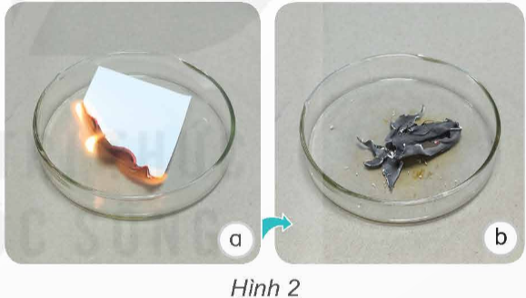  - GV mời đại diện 2 nhóm trình bày câu trả lời, các nhóm khác lắng nghe và nhận xét.  - GV nhận xét, chốt kiến thức: Ban đầu: màu trắng, hình chữ nhật; Sau khi đốt cháy: màu đen, không có hình dạng xác định. Biến đổi hóa học đã xảy ra. |  | - HS đọc thông tin và trả lời câu hỏi:  + Biến đổi hóa học xảy ra khi có sự tạo thành chất mới.  + Người ta có thể nhận ra sự biến đổi này nhờ vào sự thay đổi tính chất của chất.  - HS làm việc nhóm, thực hiện các nhiệm vụ được giao.  - HS trình bày:  - HS lắng nghe và ghi nhớ kiến thức.
  Quan sát tờ giấy | Trước khi đốt | Sau khi đốt
  Màu sắc | Màu trắng | Màu đen
  Hình dạng | Hình chữ nhật | Không có hình dạng xác định
- Hoạt động 2: Sự biến đổi hóa học của đường  - GV yêu cầu HS hoạt động nhóm 6, xem video thí nghiệm về sự biến đổi hóa học của đường, thảo luận:  + Nhận xét sự biến đổi màu của đường dưới tác dụng của nhiệt.  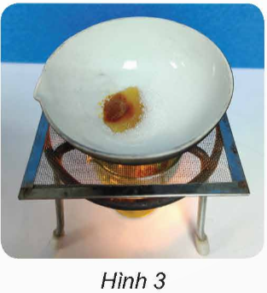  + Hiện tượng gì xảy ra nếu tiếp tục đun?  - GV mời đại diện 1 nhóm trình bày kết quả, các nhóm còn lại lắng nghe và bổ sung.  - GV nhận xét, chốt kiến thức: Sự biến đổi của đường khi bị đun nóng là biến đổi hóa học. |  | - HS hoạt động nhóm, xem video, thảo luận trả lời câu hỏi.  - Đại diện nhóm trả lời:  + Dưới tác dụng của nhiệt, đường biến đổi từ màu trắng chuyển dần sang màu nâu rồi thành màu đen.  + Nếu tiếp tục đun thì đường sẽ dần biến hoàn toàn thành màu đen và có mùi khét bốc lên.  - HS lắng nghe và ghi nhớ kiến thức.
3. Luyện tập, vận dụng
- Mục tiêu:
+ HS vận dụng được kiến thức về biến đổi hóa học để giải thích hiện tượng than đốt biến thành tro.
+ Tạo không khí vui vẻ, hào hứng, lưu luyến sau khi học sinh bài học.
- Cách tiến hành:
- GV yêu cầu HS làm việc cá nhân, dựa vào kiến thức đã học để trả lời:  Quan sát than củi trước và sau khi cháy một thời gian và cho biết biến đổi nào đã xảy ra. Vì sao?  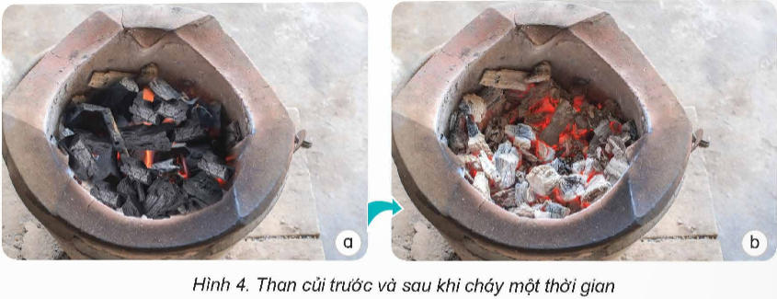  - GV mời đại diện 1 HS trả lời, các HS khác nhận xét và bổ sung.  - GV nhận xét và chốt kiến thức: Khi đốt than củi thành tro đã xảy ra biến đổi hóa học.  - GV yêu cầu HS làm việc nhóm đôi:  Quan sát hình 5, cho biết trường hợp nào là biến đổi hóa học và giải thích.  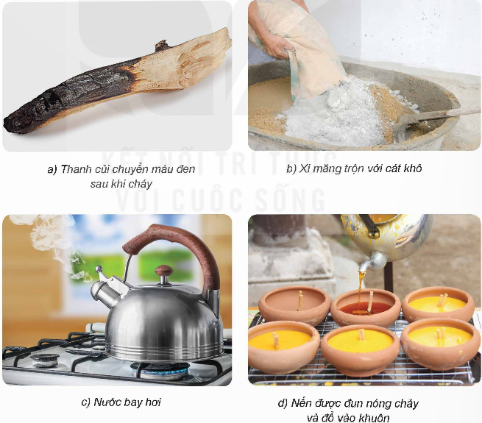  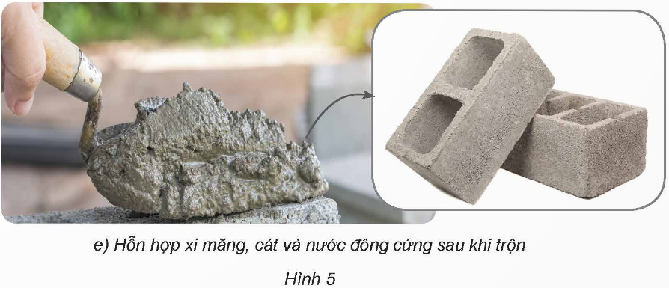  * DẶN DÒ  - Ôn tập kiến thức đã học.  - Về nhà tìm ví dụ trong thực tế về sự biến đổi hóa học. | - HS suy nghĩ, quan sát tranh và dựa vào kiến thức đã học để trả lời.  - HS trả lời:  Than củi trước và sau khi cháy một thời gian đã xảy ra biến đổi hóa học. Than bị cháy thành tro dưới tác dụng của ngọn lửa.  - HS lắng nghe và ghi nhớ kiến thức.  - HS hoạt động nhóm đôi, phân biệt và giải thích.  - HS trả lời:  + Hình 5a: Biến đổi hóa học. Gỗ bị cháy chuyển thành chất khác có màu đen.  + Hình 5b: Không phải biến đổi hóa học. Trộn hỗn hợp xi măng và cát vẫn chỉ bao gồm xi măng và cát, không xuất hiện chất mới.  + Hình 5c: Không phải biến đổi hóa học. Dù trạng thái lỏng hay khí thì nước vẫn chỉ là nước.  + Hình 5d: Không phải biến đổi hóa học. Dù trạng thái rắn hay lỏng nến vẫn là nến.  + Hình 5e: Biến đổi hóa học. Trộn hỗn hợp xi măng, cát, nước sẽ tạo ra vữa xi măng là một chất có tính chất khác hẳn chất ban đầu (có khả năng kết dính gạch và giữ nguyên hình dạng khi khô).  - HS lắng nghe và thực hiện.  - HS lắng nghe và chuẩn bị cho tiết học sau.
________________________________________
Chiều
Tiết 6: Toán (BS)
LUYỆN TẬP
I. YÊU CẦU CẦN ĐẠT
- Giúp học sinh ôn tập về số thập phân.
II. ĐỒ DÙNG
- Ti vi, máy tính.
III. HOẠT ĐỘNG CHÍNH
* Hoạt động 1: Ổn định lớp
- Múa hát tập thể
* Hoạt động 2: Ôn tập
PHẦN I. TRẮC NGHIỆM
Khoanh tròn vào chữ cái đặt trước câu trả lời đúng:
Câu 1. Số thập phân gồm 2 chục, 5 phần trăm là:
A. 2,5 B. 20,05 C. 20,5 D. 500,2
Câu 2.
15,784 < 15,……84
Số thích hợp điền vào ô trống là:
A. 5 B. 6 C. 7 D. 9
Câu 3. Phân số viết dưới dạng số thập phân là:
A. 7,5 B. 1,04 C. 1,4 D. 7,05
Câu 4.
5,78 ……. 5,7800
Điền dấu >, <, = thích hợp vào chỗ chấm.
A. > B. < C. =
Câu 5. Trong các số thập phân sau, số thập phân nào nhỏ nhất?
A. 1,05 B. 2,6 C. 1,67 D. 5,9
Câu 6.
54 cm = ……… m

Số thập phân thích hợp điền vào ô trống là:
A. 0,054 B. 0,54 C. 5,4 D. 0,0054
Câu 7. Sắp xếp các số thập phân 5,7; 1,98; 3,04; 0,46 theo thứ tự từ bé đến lớn là:
A. 0,46; 1,98; 3,04; 5,7 B. 5,7; 3,04; 0,46; 1,98
C. 1,98; 0,46; 3,04;5,7 D. 5,7; 3,04; 1,98; 0,46
Câu 8.
Rổ táo nào nặng hơn?

B
A
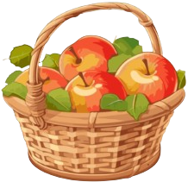


3,56 kg
2,34 kg

Đáp án câu hỏi bạn Hoa là:
A. Rổ A nặng hơn B. Rổ B nặng hơn
PHẦN II. TỰ LUẬN
Bài 1. Viết các phân số sau thành phân số thập phân rồi chuyển thành số thập phân (theo mẫu)
Mẫu:
a) | e)
b) | f)
c) | g)
d) | h)
Bài 2. Điền dấu >, <, = thích hợp vào ô trống
a) 4,56 ………. 6,5 | d) 3,6 ………. 4,1 | g) 7,98 ………. 7,089
b) 2,05 ………. 2 | e)6,78 ………. 6,7800 | h) 15,067 ………. 16,57
c) 1,95 ………. 1,908 | f) 5,7 ………. 5,07 | i) 45,56 ………. 45
Bài 3.
a) Viết các số 0,15; 5,14; 2,35; 1,075; 1,1 theo thứ tự từ bé đến lớn.
………. ………. ………. ………. ……….
b) Viết các số 4,05; 9,41; 0,567; 3,64; 7,84 theo thứ tự từ lớn đến bé.
………. ………. ………. ………. ……….
Bài 4. Viết số thập phân thích hợp vào chỗ chấm
a) 3 cm = ………. m | e) 5 tấn 3 kg = ………. tấn
b) 12 g = ………. kg | f) 104 yến = ………. tấn
c) 234 ml = ………. l | g) 23 mm = ………. m
d) 2 km 123 m = ………. km | h) 309 kg = ………. tạ
* Hoạt động 3: GV và HS chữa bài – chốt KT
* Hoạt động 4: Dặn dò về nhà
___________________________________________________________
Thứ Sáu ngày 10 tháng 10 năm 2025
Sáng
Tiết 2: Toán
VIẾT SỐ ĐO ĐẠI LƯỢNG DƯỚI DẠNG SỐ THẬP PHÂN (T1)
I. YÊU CẦU CẦN ĐẠT:
1. Năng lực đặc thù:
- HS viết được số đo độ dài, khối lượng dưới dạng số thập phân.
- HS vận dụng được số đo độ dài, khối lượng dưới dạng số thập phân để giải quyết một số tình huống thực tế.
- HS có cơ hội phát triển năng lực tư duy toán học và năng lực giao tiếp toán học.
2. Năng lực chung.
- Năng lực tự chủ, tự học: Chủ động tích cực tìm hiểu cách viết số đo độ dài, khối lượng dưới dạng số thập phân
- Năng lực giải quyết vấn đề và sáng tạo: Biết vận dụng được cách viết số đo độ dài, khối lượng dưới dạng số thập phân để giải quyết một số tình huống thực tế.
- Năng lực giao tiếp và hợp tác: Có thói quen trao đổi, thảo luận cùng nhau hoàn thành nhiệm vụ dưới sự hướng dẫn của giáo viên.
3. Phẩm chất.
- Phẩm chất chăm chỉ: Ham học hỏi tìm tòi để hoàn thành tốt nội dung học tập.
- Phẩm chất trách nhiệm: Có ý thức trách nhiệm với lớp, tôn trọng tập thể.
II. ĐỒ DÙNG DẠY HỌC
- Máy soi
III. HOẠT ĐỘNG DẠY HỌC
Hoạt động của giáo viên |  |  |  | Hoạt động của học sinh
1. Khởi động:
- Mục tiêu:
+ Tạo không khí vui vẻ, phấn khởi trước giờ học.
+ Thông qua khởi động, giáo viên dẫn dắt bài mới hấp dẫn để thu hút học sinh tập trung.
- Cách tiến hành:
- GV tổ chức trò chơi để khởi động bài học.  - GV tổ chức cho HS chơi trò chơi “Hỏi nhanh – Đáp gọn”.  + Cách chơi: GV nêu câu hỏi, HS chú ý lắng nghe, suy nghĩ và trả lời ngắn gọn. HS nào trả lời được đúng nhiều câu hỏi hơn, HS đó chiến thắng.  + Em hãy nhắc lại các đại lượng đo độ dài đã học.  + Em hãy nhắc lại các đại lượng đo khối lượng đã học.  - GV nhận xét, tuyên dương.  - GV dẫn dắt vào bài mới |  |  |  | - HS tham gia trò chơi  + gam, ki – lô - gam, yến, tạ, tấn,..  + mi – li – mét, xăng – ti – mét, đề – xi – mét, mét, ki – lô – mét,...  - HS lắng nghe.
2. Khám phá:
- Mục tiêu:
+ Viết được số đo độ dài, khối lượng dưới dạng số thập phân
+ HS vận dụng viết được số đo độ dài, khối lượng dưới dạng số thập phân trong một số tình huống thực tế.
- Cách tiến hành:
- GV chiếu hình ảnh Khởi động cho HS quan sát, đọc bóng nói và trả lời câu hỏi sau:  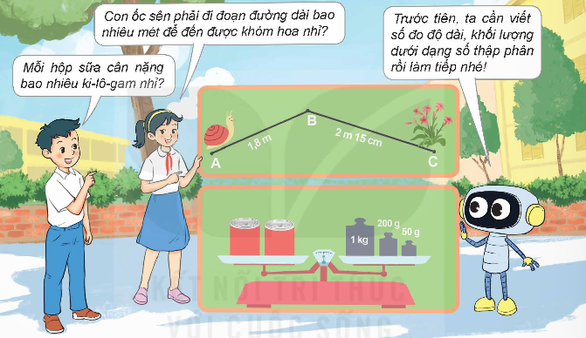  - GV nêu câu hỏi:  + Bạn nữ nói gì?  + Bạn nam nói gì?  + Để biết con ốc sên phải đi đoạn đường dài bao nhiêu mét, ta làm như thế nào?  + Để biết mỗi hộp sữa nặng bao nhiêu ki – lô – gam, ta phải làm như thế nào?  - GV dẫn dắt HS vào bài học: Bài học hôm nay, cô trò mình sẽ tìm hiểu cách viết số đo đại lượng dưới dạng số thập phân “Bài 12: Viết số đo đại lượng dưới dạng số thập phân”.  Ví dụ 1:  • 2 m 15 cm = ? m  - GV cho HS nêu cách làm.  - GV hướng dẫn cách ngắn gọn dễ hiểu.  2m ta giữ nguyên  nên  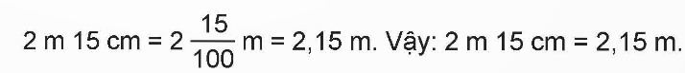  • 1 kg 250 g = ? kg  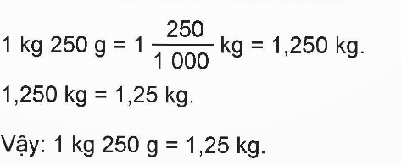  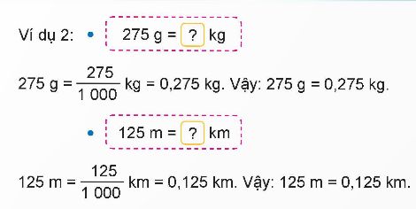  Ví dụ 2: |  |  | - HS quan sát tranh và cùng nhau nêu tình huống:  + Bạn nữ nói “Con ốc sên phải đi đoạn đường dài bao nhiêu mét để đến được khóm hoa?”  + Bạn nam nói: “Mỗi hộp sữa cân nặng bao nhiêu ki – lô – gam?”  + Để biết con ốc sên phải đi đoạn đường dài bao nhiêu mét, ta cần viết số đo độ dài dưới dạng số thập phân.  + Để biết mỗi hộp sữa nặng bao nhiêu ki – lô – gam, ta cần viết số đo khối lượng dưới dạng phân số thập phân.  + Chúng ta đổi 2m 15cm = 215cm sau đó đổi 215cm = 2,15 m  - HS nghe.  - HS lắng nghe.
- GV cho HS nêu lại cách so sánh hai số thập phân.  - GV nhận xét. |  |  | - HS nêu: Dựa vào mối liên hệ giữa đơn vị để viết các số đo dưới dạng hỗn số có chứa phân số thập phân, sau đó viết dưới dạng số thập phân.
3. Hoạt động luyện tập
- Mục tiêu:
+ HS viết được số đo độ dài, khối lượng dưới dạng số thập phân.
- Cách tiến hành:
Bài 1. Tìm số thập phân thích hợp.  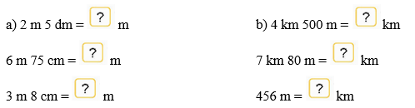  - GV yêu cầu HS đọc đề bài.  - GV mời HS làm việc cá nhân.  - GV mời HS báo cáo kết quả.  - Mời các HS khác nhận xét, bổ sung.  - GV nhận xét tuyên dương (sửa sai) | - HS đọc đề bài, cả lớp theo dõi..  - HS làm việc cá nhân  a) 2 m 5 dm = 2,5 m  6 m 75 cm = 6,75 m  3 m 8 cm = 3,08 m  b) 4 km 500 m = 4,5 km  7 km 80 m = 7,08 km  456 m = = 0,456 km  - HS khác nhận xét, bổ sung.  - Lắng nghe, (sửa sai nếu có)
Bài 2. Tìm số thập phân thích hợp.  - GV mời HS đọc yêu cầu bài.  - GV mời HS làm bài tập cá nhân vào vở.  - Cho HS nêu cách thực hiện.  - GV chấm bài, đánh giá, nhận xét và tuyên dương. | - 1 HS đọc yêu cầu bài, cả lớp theo dõi  - HS làm bài tập cá nhân vào vở.  a) 3 kg 725 g = 3,725 kg  8 kg 75 g = 8,075 kg  560 g = = 0,56 kg  b) 1 tấn 5 tạ = 1,5 tấn  2 tấn 325 kg = 2,235 tấn  1 450 kg = 1,45 tấn  - HS lắng nghe, rút kinh nghiệm
  a) 3 kg 725 g = ? kg  560 g = ? kg | 8 kg 75 g = ? kg
  b) 1 tấn 5 tạ = ? tấn  1 450 kg = ? tấn | 2 tấn 325 kg = ? tấn
3. Vận dụng trải nghiệm.
- Mục tiêu:
+ Củng cố những kiến thức đã học trong tiết học để học sinh khắc sâu nội dung.
+ Vận dụng kiến thức đã học vào thực tiễn. Qua đó HS có cơ hội phát triển năng lực lập luận, tư duy toán học và năng lực giao tiếp toán học.
+ Tạo không khí vui vẻ, hào hứng, lưu luyến sau khi học sinh bài học.
- Cách tiến hành:
Bài 3: a) Tìm số thập phân thích hợp.  1 km 75 m = km  b) Đ, S?  Đoạn đường nào dài hơn?  • Đoạn đường AB  • Đoạn đường AC  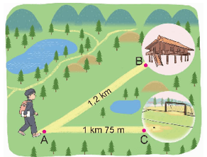  - GV mời 1 HS đọc yêu cầu bài.  - GV cho HS suy nghĩ.  - GV gọi HS trả lời, nêu cách làm.  - GV gọi HS nhận xét, bổ sung.  - GV nhận xét, tuyên dương.  - GV nhận xét tiết học, dặn dò bài về nhà. |  | - 1 HS đọc yêu cầu.  - Lớp làm việc cá nhân.  - HS trả lời:  a) 1 km 75 m = 1,075 km  b) Ta có: 1,075 km < 1,2 km. Vậy đoạn đường AB dài hơn.  Ta điền như sau:  • Đoạn đường AB Đ  • Đoạn đường AC S
______________________________
Tiết 3: Tiếng Việt
ĐỌC MỞ RỘNG
Bài: THẾ GIỚI ĐỘNG VẬT HOANG DÃ
I. YÊU CẦU CẦN ĐẠT.
1. Năng lực đặc thù:
- Đọc sách báo viết về động vật hoang dã, biết ghi chép những thông tin quan trọng và trao đổi với bạn về những thông tin đã đọc
- Phát triển năng lực ngôn ngữ.
- Biết vận dụng kiến thức từ bài học để vận dụng vào thực tiễn: Rèn luyện thói quen đọc sách và biết thể hiện suy nghĩ, cảm xúc của mình về câu chuyện đã đọc.
2. Năng lực chung.
- Năng lực tự chủ, tự học: Tích cực học tập, tiếp thu kiến thức để thực hiện tốt nội dung bài học.
- Năng lực giải quyết vấn đề và sáng tạo: Tự tin, mạnh dạn, biết trao đổi nhận xét trong giao tiếp.
- Năng lực giao tiếp và hợp tác: Nâng cao kĩ năng nói và nghe trong giao tiếp.
3. Phẩm chất.
- Phẩm chất yêu nước: Biết yêu thiên nhiên và yêu quý các loài động vật
- Phẩm chất nhân ái: Thông qua bài học, biết lắng nghe và nhận xét về bạn.
- Phẩm chất chăm chỉ: Có ý thức tự giác trong học tập, trò chơi và vận dụng.
- Phẩm chất trách nhiệm: Biết giữ trật tự, lắng nghe và học tập nghiêm túc.
II. ĐỒ DÙNG DẠY HỌC.
- Kế hoạch bài dạy, bài giảng Power point.
- SGK và các thiết bị, học liệu phụ vụ cho tiết dạy.
III. HOẠT ĐỘNG DẠY HỌC.
Hoạt động của giáo viên | Hoạt động của học sinh
1. Khởi động:
- Mục tiêu:
+ Tạo không khí vui vẻ, khấn khởi trước giờ học.
+ Kiểm tra kiến thức đã học của học sinh ở bài trước.
- Cách tiến hành:
- GV mở bài hát về động vật để khởi động vào bài học.  - GV dẫn dắt vào bài mới | - HS vận động theo bài hát  - HS lắng nghe.
2. Hoạt động.
- Mục tiêu:
+ Tìm đọc sách báo, câu chuyện về thế giới động vật hoang dã, viết được phiếu đọc sách theo mẫu.
+ Biết trao đổi, chia sẻ với bạn về nội dung câu chuyện đã đọc; nhớ tên những câu chuyện của tác giả yêu thích và kể lại cho người thân.
+ Phát triển năng lực ngôn ngữ.
- Cách tiến hành:
- GV giao nhiệm vụ cho HS ở BT 1 theo những yêu cầu sau:  + Đọc sách báo khoa học viết về động vật hoang dã  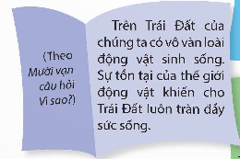  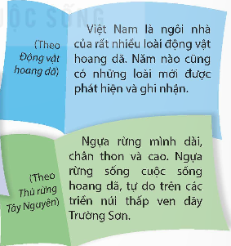 |  | - 1 HS đọc yêu cầu bài tập 1.
2. Viết phiếu đọc sách theo mẫu.  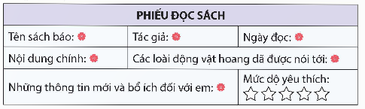  - GV hướng dẫn HS làm việc cá nhân:  + Nhớ lại hoặc đọc lại câu chuyện về thế giới động vật hoang dã em đã chuẩn bị.  + Viết phiếu đọc sách theo mẫu trong sách, khuyến khích HS sáng tạo.  - GV mời 1 – 2 HS trình bày bài làm của mình, các HS khác theo dõi và nhận xét.  - GV nhận xét, đánh giá hoạt động của HS.  3. Trao đổi với bạn về nội dung câu chuyện mà em đã đọc.  - GV giao nhiệm vụ cho HS ở BT3: Trao đổi với bạn về sách báo đã đọc:  Em có thể chọn một trong các hoạt động sau:  + Tóm tắt những thông tin chính đã đọc về thế giới động vật hoang dã (tên loài vật, nơi sinh sống, đặc điểm, thói quen,…)  + Chia sẻ những thông tin thú vị về loài vật đã đọc trong sách báo.  - GV tổ chức hoạt động thảo luận cho HS, GV khuyến khích HS nêu câu hỏi và có những phản biện thể hiện quan điểm cá nhân.  - GV nhận xét, đánh giá hoạt động của HS. |  | - HS đọc yêu cầu bài tập 2.  - Hs viết vào phiếu đọc sách theo mẫu  - Hs trình bày phiếu đọc sách  - HS đọc nhiệm vụ BT.  - HS thực hiện hoạt động theo hướng dẫn của GV.  - HS lắng nghe
3. Vận dụng trải nghiệm
- Mục tiêu:
+ Củng cố những kiến thức đã học trong tiết học để học sinh khắc sâu nội dung.
+ Biết vận dụng kiến thức từ bài học để vận dụng vào thực tiễn: Tự tin, mạnh dạn, biết trao đổi nhận xét trong giao tiếp.
+ Tạo không khí vui vẻ, hào hứng, lưu luyến sau khi học sinh bài học.
- Cách tiến hành:
- GV giao nhiệm vụ cho HS ở BT4: Ghi chép những thông tin quan trọng về một số động vật có tên trong Sách đỏ Việt Nam.  - GV tổ chức hoạt động cho HS hoạt động theo nhóm đôi, GV gợi ý cho HS:  + Giới thiệu tên loài động vật  + Nêu đặc điểm của chúng  + Nêu thói quen và điểm đặc biệt của chúng  - GV mời 1 – 2 HS phát biểu ý kiến, các HS khác lắng nghe | - HS đọc nhiệm vụ của BT.  - HS làm theo hướng dẫn của GV.  - HS lắng nghe, phát biểu ý kiến.  - HS chú ý lắng nghe.
_______________________________________
Tiết 4: Hoạt động trải nghiệm
SHL: KHẢ NĂNG KIỂM SOÁT CẢM XÚC
I. YÊU CẦU CẦN ĐẠT:
1. Yêu cầu cần đạt về kiến thức
- Học sinh nhìn thấy và thể hiện được cảm xúc của bản thân.
- Cảm thấy tự tin và thể nghiệm cảm xúc tích cực sau khi hoạt động, có động lực học tập và rèn luyện tốt hơn nữa trong năm học cuối cấp.
- Đánh giá kết quả hoạt động trong tuần, đề ra kế hoạch hoạt động tuần tới.
2. Yêu cầu cần đạt về năng lực, phẩm chất
- Năng lực tự chủ, tự học: Tự tin thể hiện cảm xúc của mình.
- Năng lực giải quyết vấn đề và sáng tạo: Biết kiểm soát cảm xúc của bản thân.
- Năng lực giao tiếp và hợp tác: Biết chia sẻ cảm xúc với bạn về những tình huống trong cuộc sống hằng ngày.
- Phẩm chất nhân ái: Tôn trọng, yêu quý và cảm thông với bạn khi bạn không có nhiều thành tích trong học tập.
- Phẩm chất chăm chỉ: Có tinh thần chăm chỉ rèn luyện để tiếp tục nang cao bậc thang thành tích cảu mình.
- Phẩm chất trách nhiệm: Có ý thức với lớp, tôn trọng nền nếp, nội quy lớp học.
II. KHÔNG GIAN SƯ PHẠM
- Trong lớp học, bàn ghế kê theo dãy hoặc theo nhóm.
III. PHƯƠNG TIỆN HOẠT ĐỘNG VÀ HỌC LIỆU
- GV và HS chuẩn bị các tấm bìa các-tông, bìa màu, bút màu,..
- Các đồ dùng dạy học, thiết bị có liên quan,…

III. HOẠT ĐỘNG DẠY HỌC
Hoạt động của giáo viên | Hoạt động của học sinh
1. Khởi động:
- Mục tiêu:
+ Tạo không khí vui vẻ, phấn khởi trước giờ học.
+ Xây dựng kĩ năng quan sát , thực hành, biết cách thể hiện và kiểm soát cảm xúc của bản thân.
- Cách tiến hành:
- GV cho học sinh xem bài hát “Tình cha” sáng tác của Ngọc Sơn.  - GV đặt câu hỏi để trao đổi, dẫn dắt HS vào bài học.  + Bạn nhỏ trong bài hát đã thể hiện tình cảm của mình với người cha như thế nào?  + Bạn nhỏ trong bài hát nói yêu ai nhất trên đời?  - GV Nhận xét, tuyên dương.  - GV dẫn dắt vào bài mới: Khi chúng ta lớn khôn chúng ta sẽ có suy nghĩ và hành động trưởng thành hơn, chúng ta sẽ cảm nhận được tình cảm của người thân và những người xung quanh. Vậy để thể hiện và kiểm soát được cảm xúc của mình cô mời cả lớp cùng nhau sinh hoạt lớp, cùng chia sẻ khả năng kiểm soát cảm xúc của mình sao cho phù hợp nhé. | - HS quan sát và lắng nghe bài hát.  - HS cùng trao đổi với GV về nội dung bài hát.  + .......  + Bạn nhỏ nói yêu cha nhất trên đời.  - HS lắng nghe.
2. Sinh hoạt cuối tuần:
- Mục tiêu: Đánh giá kết quả hoạt động trong tuần, đề ra kế hoạch hoạt động tuần tới.
- Cách tiến hành:
* Hoạt động 1: Đánh giá kết quả cuối tuần. (Làm việc theo tổ)  - GV mời lớp trưởng điều hành phần sinh hoạt cuối tuần: Đánh giá kết quả hoạt động cuối tuần.  - Lớp trưởng lên điều hành nội dung sinh hoạt: Mời các tổ thảo luận, tự đánh giá kết quả kết quả hoạt động trong tuần:  + Sinh hoạt nền nếp.  + Thi đua của đội cờ đỏ tổ chức.  + Kết quả hoạt động các phong trào.  + Một số nội dung phát sinh trong tuần...  - Lớp trưởng mời Tổ trưởng các tổ báo cáo.  - Lớp trưởng tổng hợp kết quả và mời giáo viên chủ nhiệm nhận xét chung.  - GV nhận xét chung, tuyên dương. (Có thể khen, thưởng,...tuỳ vào kết quả trong tuần)  * Hoạt động 2: Kế hoạch tuần tới. (Làm việc nhóm 4 hoặc theo tổ)  - GV yêu cầu lớp Trưởng (hoặc lớp phó học tập) triển khai kế hoạch hoạt động tuần tới. Yêu cầu các nhóm (tổ) thảo luận, nhận xét, bổ sung các nội dung trong kế hoạch.  + Thực hiện nền nếp trong tuần.  + Thi đua học tập tốt theo chấm điểm của đội cờ đỏ.  + Thực hiện các hoạt động các phong trào.  - Lớp trưởng báo cáo kết quả thảo luận kế hoạch và mời GV nhận xét, góp ý.  - GV nhận xét chung, thống nhất, và biểu quyết hành động. | - Lớp trưởng lên điều hành phần sinh hoạt cuối tuần: Đánh giá kết quả hoạt động cuối tuần.  - Mời các nhóm thảo luận, tự đánh giá kết quả kết quả hoạt động trong tuần.  - Các tổ trưởng lần lượt báo cáo kết quả hoạt động cuối tuần.  - Lắng nghe rút kinh nghiệm.  - 1 HS nêu lại nội dung.  - Lớp Trưởng (hoặc lớp phó học tập) triển khai kế hoạt động tuần tới.  - HS thảo luận nhóm 4 hoặc tổ: Xem xét các nội dung trong tuần tới, bổ sung nếu cần.  - Một số nhóm nhận xét, bổ sung.  - Cả lớp biểu quyết hành động bằng giơ tay.
3. Sinh hoạt chủ đề.
- Mục tiêu:
+ HS nhớ và hệ thống lại sự tiến bộ của mình từ lớp 1 đến lớp 4 về kĩ năng, năng lực, từ đó cảm thấy tự hào về mình, tự tin để “bứt phá” trong năm học cuối cấp, chuẩn bị cho THCS.
- Cách tiến hành:
Hoạt động 3: Nhận xét khả năng kiểm soát cảm xúc của em.  - GV mời HS làm việc theo nhóm và đưa ra các ý kiến:  + Dựa vào các tiêu chí của ba bước kiểm soát cảm xúc, HS tự đánh giá mình theo gợi ý của tình huống trong SGK trang 15.  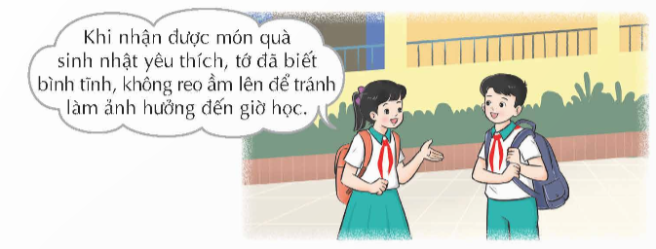  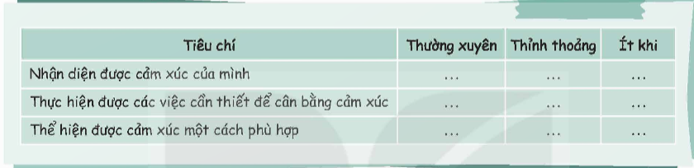  + HS tự đưa ra mục tiêu rèn luyện tiếp theo để kiểm soát cảm xúc tốt hơn bằng cách viết vào tờ bìa và chia sẻ với các thành viên trong nhóm.  + Cả nhóm cùng sáng tác một thông điệp về khả năng kiểm soát cảm xúc.  - GV mời nhóm trình bày.  - GV nhận xét, tuyên dương.  - GV kết luận:  + Kiểm soát cảm xúc là kĩ năng không thể có ngay được mà cần rèn luyện hằng ngày.  + Các em cần lưu ý ba bước đã trải nghiệm, mỗi ngày nhìn lại ình để tự nhận xét cách mình đã kiểm soát cảm xúc và biết tự điều chỉnh cảm xúc để mang lại niềm vui, hạnh phúc cho bản thân và cho nững người xung quanh. | - HS lắng nghe nhiệm vụ.  - HS tự đánh giá mình theo gợi ý của tình huống trong SGK trang 15.  - HS đưa ra mục tiêu rèn luyện để kiểm soát cảm xúc.  - Nhóm thảo luận sáng tác thông điệp về khả năng kiểm soát cảm xúc.  - Đại diện nhóm trình bày.  - Lắng nghe, rút kinh nghiệm.
4. Vận dụng trải nghiệm.
- Mục tiêu:
+ Củng cố những kiến thức đã học trong tiết học để học sinh khắc sâu nội dung.
+ Vận dụng kiến thức đã học vào thực tiễn.
+ Tạo không khí vui vẻ, hào hứng, lưu luyến sau khi học sinh bài học.
- Cách tiến hành:
- GV yêu cầu HS hoàn thiện thông điệp về kiểm soát cảm xúc dể chia sẻ với người thân và bạn bè.  - GV mời cả lớp cùng đọc vang thông điệp về cảm xúc.  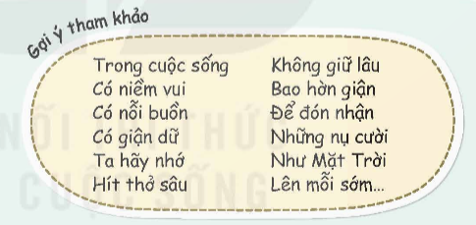  - GV phát Phiếu cho HS tự đánh sau chủ đề “Em lớn lên mỗi ngày” theo các tiêu chí trong SGK trang 15.  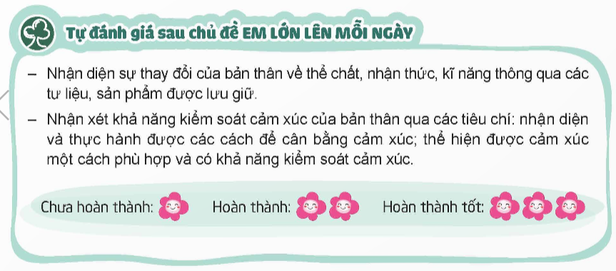  - Nhận xét sau tiết dạy, dặn dò về nhà. | - HS hoàn thiện thông điệp về kiểm soát cảm xúc dể chia sẻ với người thân và bạn bè.  - HS đọc thông điệp.  - HS tự đánh sau chủ đề “Em lớn lên mỗi ngày” theo các tiêu chí trong SGK trang 15.
___________________________________________________________
Vĩnh Thuận, ngày 02 tháng 10 năm 2025
KÍ DUYỆT CỦA BGH  Trần Thị Kim Anh | Người thực hiện  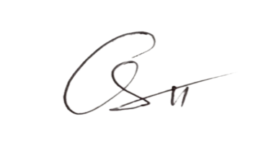  Trần Thị Ánh Tuyết

